**SANIERUNGSFAHRPLAN**

Nichtwohngebäude

nach DIN V 18599

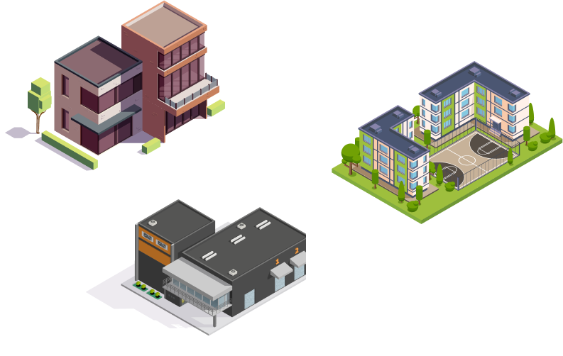



**GEWERBEIMMOBILIEN**

**Koepffstr. 17 | 74076 Heilbronn**

Domesle Vermietung-GmbH

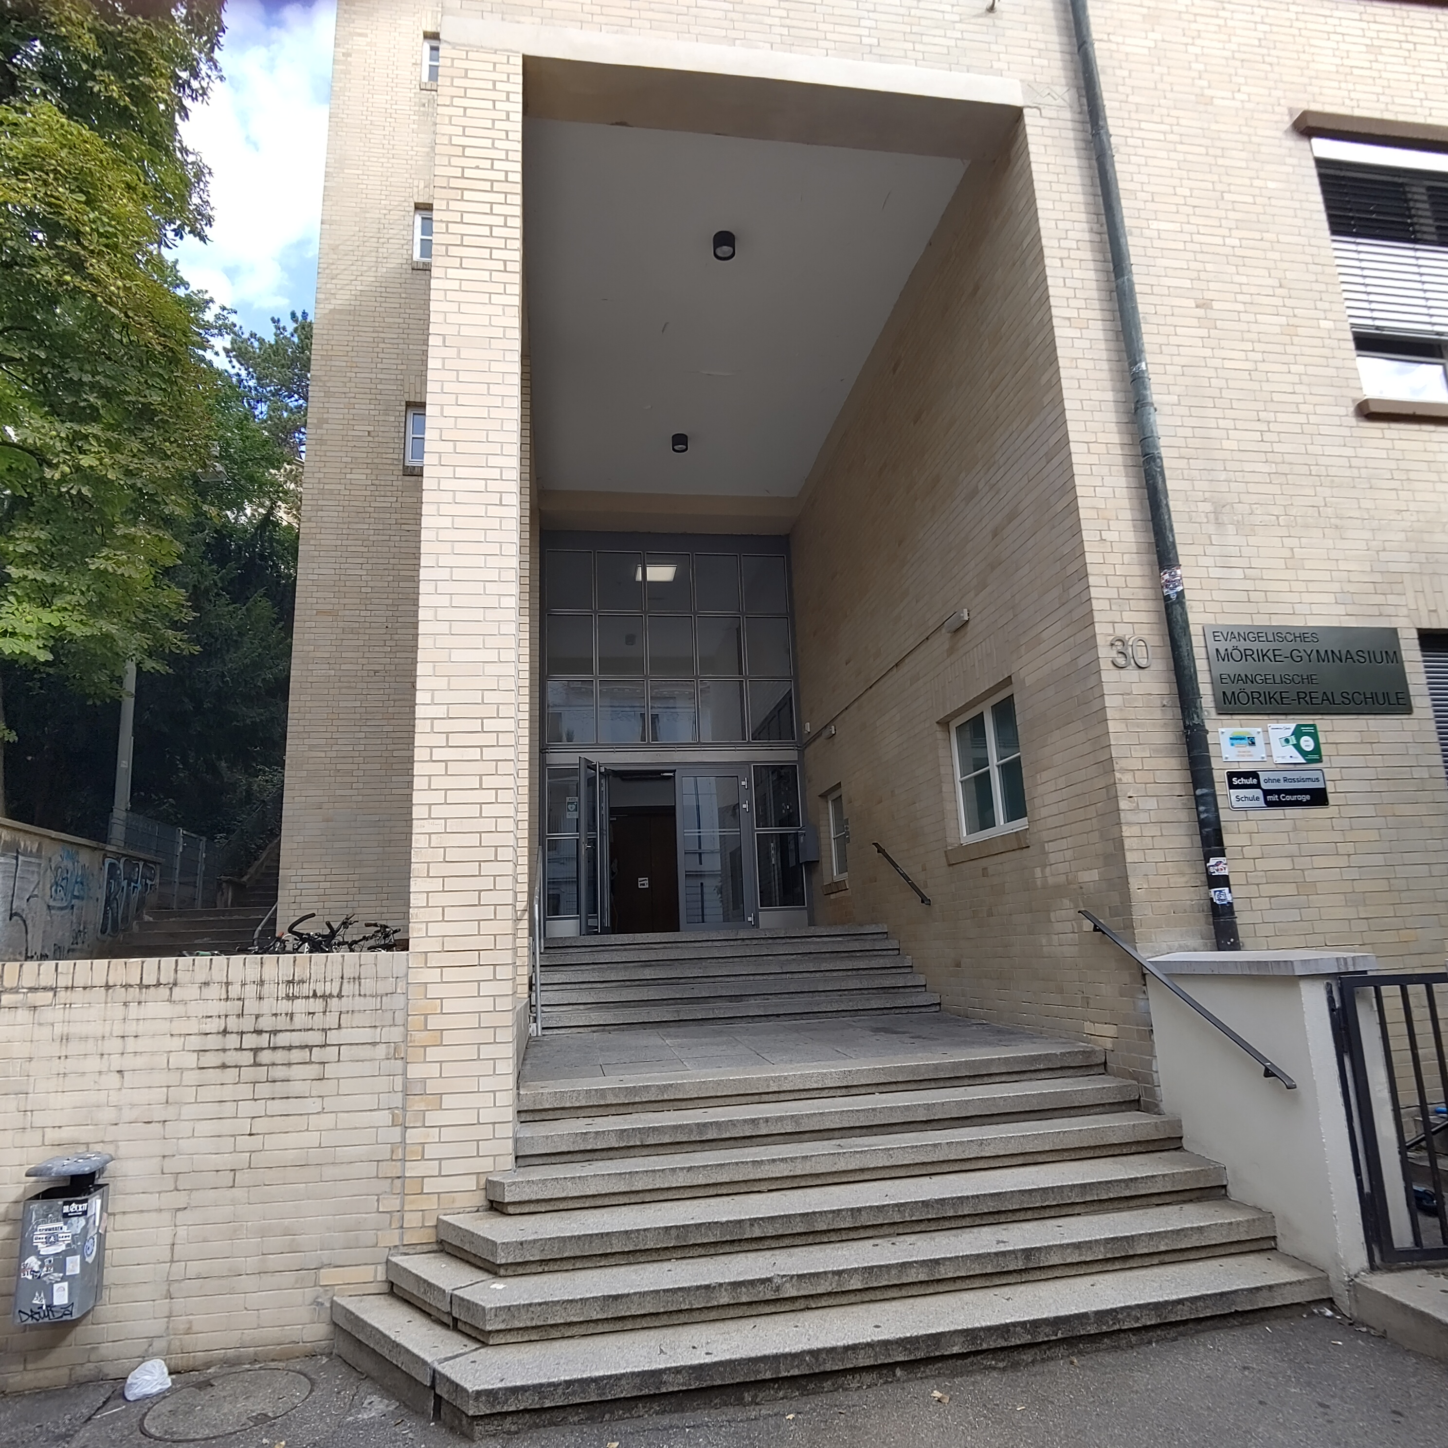

|  |  |  |  |
| --- | --- | --- | --- |
| Erstellt von | Effizienzpioniere GmbH | Verwendete Bilanzierungs-software | Hottgenroth Energieberater Wohnen & Gewerbe 13.4.6 |
| am | 01.11.2025 | Energieberater | Daniel Schäfers |
| Vorgangsnummer | EBN 80XXXXXX | Beraternummer | EB 743372 |

|  |  |
| --- | --- |
| Domesle Vermietung-GmbH | Effizienzpioniere GmbH |
| z. Hd. Frau | Daniel Schäfers |
| Claudia Hafner | Gutenbergstraße 16a |
| Schlesienstr. 70 | 70176 Stuttgart |
| 74189 Weinsberg | nwg@effizienzpioniere.de |
|  | www.effizienzpioniere.de |

**Ihr Beratungsbericht zu Ihrem Nichtwohngebäude**

Sehr geehrte Frau Hafner,

hiermit erhalten Sie Ihren Energieberatungsbericht nach DIN V 18599 zu dem Gebäude in der

Koepffstr. 17, 74076 Heilbronn.

Grundlage hierfür bilden unser Erstgespräch, die Vor-Ort-Bestandsaufnahme sowie die von Ihnen zur Verfügung gestellten Unterlagen. Ziel dieses Berichts ist es, Ihnen die Möglichkeiten zur energetischen Sanierung Ihres Gebäudes aufzuzeigen. Darunter versteht man die Modernisierung des Gebäudes zur Reduzierung des Energieverbrauchs für Heizung, Warmwasser und Lüftung sowie zur Verbesserung des Raumklimas und des Aufenthaltskomforts.

Mit der Umsetzung der Maßnahmen leisten Sie einen wichtigen Beitrag zum Klimaschutz: Der Gebäudesektor verursacht derzeit rund 30 % der CO₂-Emissionen in Deutschland. Die Bundesregierung hat sich daher zum Ziel gesetzt, die Emissionen im Gebäudesektor bis 2030 auf 67 Millionen Tonnen CO₂-Äquivalente zu senken.

Neben den ökologischen Vorteilen spielen selbstverständlich auch wirtschaftliche Aspekte eine wichtige Rolle. Die aktuell hohen Zuschüsse durch Förderprogramme wie etwa KfW oder BAFA, in Kombination mit steigenden Energiepreisen und der seit 2021 geltenden CO₂-Bepreisung, machen energetische Sanierungen auch aus finanzieller Sicht attraktiv.

Ich wünsche Ihnen viel Erfolg bei der energetischen Weiterentwicklung Ihrer Immobilie!

|  |  |
| --- | --- |
|  |  |
| Dipl.-Ing. (FH) Daniel Schäfers |

Bericht erstellt am 01.11.2025

**Hinweis**

Dieser Bericht soll den Beratungsempfänger dabei unterstützen, Potenziale für Energiesparmaßnahmen zu erkennen. Die Umsetzung dieser Maßnahmen trägt zur Einsparung wertvoller Rohstoffe bei, reduziert Schadstoffemissionen und hilft sowohl dem Eigentümer als auch den Mietern, Energiekosten zu senken. Gleichzeitig erhöhen sich der Komfort und der Wert des Gebäudes. Energetische Sanierungen stellen somit eine zukunftssichere Investition dar.

Für diesen Beratungsbericht gelten die folgenden Kriterien:

* Der Bericht wurde nach bestem Wissen auf Grundlage der verfügbaren Daten gemäß DIN V 18599 erstellt. Irrtümer bleiben vorbehalten. Die Durchführung und der Erfolg der empfohlenen Maßnahmen liegen in der Verantwortung der beauftragten Fachunternehmen.
* Die angegebenen Kosten basieren auf Grobkostenschätzungen und marktüblichen Vergleichspreisen zum Zeitpunkt der Berichterstellung. Für geplante Investitionen sollten stets mehrere Vergleichsangebote eingeholt werden.
* Der Bericht enthält keine Planungsleistungen im Sinne energetischer Nachweise, Förderanträge, detaillierter Kostenermittlungen oder bauphysikalischer Konzepte.
* Die Berechnungen basieren auf den Geometriedaten des unsanierten Gebäudes. Für verbindliche Nachweise sind stets die Planungsdaten der geplanten Sanierung heranzuziehen.
* Eine Gewähr für die tatsächliche Erreichung der berechneten Einsparungen kann nicht übernommen werden. Externe Faktoren wie Nutzerverhalten oder Ausführungsqualität können erhebliche Auswirkungen haben.
* Der Bericht ist urheberrechtlich geschützt. Er ist ausschließlich für den Auftraggeber und den inhaltlich beschriebenen Zweck bestimmt.
* Eine Vervielfältigung oder Nutzung durch Dritte ist nur mit ausdrücklicher schriftlicher Genehmigung des Verfassers zulässig.
* Eine rechtliche Verbindlichkeit ergibt sich aus dem Bericht nicht. Im Falle entgeltlicher Beratungen ist ein etwaiger Schadensersatz bei einfacher Fahrlässigkeit auf das gezahlte Honorar beschränkt.
* Der Beratungsbericht wurde dem Auftraggeber in einem einzelnen Exemplar überreicht.
* Aus Gründen der besseren Lesbarkeit wird auf die gleichzeitige Verwendung männlicher, weiblicher und diverser Sprachformen verzichtet. Sämtliche Personenbezeichnungen gelten für alle Geschlechter gleichermaßen.

Inhaltsverzeichnis

1 Einführung 1

1.1 Ziel der energetischen Sanierung 1

1.2 Ihre Erwartungen an unsere Energieberatung 2

1.3 Sanierungskonzept für Ihr Gebäude 2

1.3.1 Wirtschaftlichkeitsbetrachtung unter Berücksichtigung von Kosten und Förderung 2

1.3.2 Energetische Betrachtung anhand von Kennwerten 9

2 Bestandsaufnahme 14

2.1 Gebäudebeschreibung 14

2.2 Thermische Hülle im Bestand 16

2.3 Anlagentechnik und Beleuchtung im Bestand 17

3 Detailbeschreibung energetisches Sanierungskonzept 18

3.1 Maßnahmenpakete im Detail 18

3.1.1 Maßnahme: Leuchtentausch 19

3.1.2 Maßnahme: Photovoltaikanlage 20

3.1.3 Maßnahme: Fenster- & Türentausch 22

3.1.4 Maßnahme: Fassadendämmung 23

3.1.5 Maßnahme: Wärmepumpe 24

3.1.6 Maßnahme: Dachsanierung 26

3.1.7 Maßnahme: Unterer Gebäudeabschluss 27

3.1.8 Maßnahme: Lüftungsanlage mit Wärmerückgewinnung 28

3.2 Variantenvergleich zur Heizungstechnik 29

3.3 Weitere Maßnahmen zur Effizienzsteigerung 32

4 Nächste Schritte 34

5 Anhang 36

5.1 Details zu PV-Anlagen 36

5.1.1 Komponenten einer PV-Anlage 36

5.1.2 Finanzielle Anreize: Eigenverbrauch, Batteriespeicher, Dimensionierung 37

5.1.3 Betriebsmodelle für Photovoltaik-Strom: Übersicht der Vergütungsoptionen 38

5.1.4 PV-Anlagen über 100 kWp 39

5.1.5 Solarspitzengesetz (2025) 39

5.2 Rechtliche Rahmenbedingungen 40

5.2.1 GEG (Gebäudeenergiegesetz) 40

5.2.2 Pflichten gemäß GEG für Bestandsgebäude 41

5.2.3 Ausblick auf zukünftige Gesetze 42

5.2.4 Erneuerbare Wärme Gesetz (EWärmeG) 42

5.2.5 Bundesförderung für effiziente Gebäude (BEG) 43

5.2.6 Förderung im Rahmen der Kommunalrichtlinie 44

5.2.7 Landesförderprogramm: Klimaschutz-Plus für Kommunen 45

5.2.8 Kommunale Förderprogramme 45

5.2.9 Schlussfolgerungen aus Gesetzen und Förderungen 46

5.3 Zonierung nach DIN V 18599 (Darstellung in Grundrissen) 47

5.4 Ergebnisse aus der Bilanzierungssoftware 51

Tabellenverzeichnis

Tabelle 1: Kennwerte der Energieträger 2

Tabelle 2: Bewertung der Bauteile der thermischen Hülle 16

Tabelle 3: Flächen und U-Werte der thermischen Hülle 17

Tabelle 4: Bewertung der Anlagentechnik und Beleuchtung 17

Abbildungsverzeichnis

Abbildung 1: Kostenübersicht für die möglichen Sanierungsmaßnahme 4

Abbildung 2: Kostenübersicht für die möglichen Sanierungsmaßnahme 5

Abbildung 3: Kostenübersicht für die möglichen Sanierungsmaßnahme 6

Abbildung 4: Kostenübersicht für die möglichen Sanierungsmaßnahme 7

Abbildung 2: Erläuterung Sowieso-Kosten 8

Abbildung 3: Erläuterung Primär-, End- und Nutzenergie 9

Abbildung 4: Energetische Kennwerte für die möglichen Sanierungsmaßnahmen 10

Abbildung 4: Energetische Kennwerte für die möglichen Sanierungsmaßnahmen 11

Abbildung 4: Energetische Kennwerte für die möglichen Sanierungsmaßnahmen 12

Abbildung 4: Energetische Kennwerte für die möglichen Sanierungsmaßnahmen 13

Abbildung 11: Energieverluste (bedarfsseitig nach Berechnung) am bestehenden Gebäude 15

Abbildung 14: Variantenvergleich Anlagentechnik 34

Abbildung 15: Ablauf Fördervorgang 37

Abbildung 6: Rechtliche Perspektive Nichtwohngebäude 43

Abbildung 7: GEG-Anforderungen Nichtwohngebäude 43

Abbildung 8: Erfüllungsoptionen EWärmeG Nichtwohngebäude 45

Abbildung 9: Fördersätze Bundesförderung für effiziente Gebäude (BEG) 46

Abbildung 10: Förderlogik Effizienzgebäude 46

Abbildung 12: Übersicht über das Förderprogramm für Innen- und Hallenbeleuchtung 47

Abbildung 11: Förderprogramme Stadt Stuttgart 48

Abbildung 13: Wirtschaftlichkeit der Förderung bei Bauteilerneuerung 49

Abbildung 16: Zonen Kellergeschoss 51

Abbildung 17: Zonen Erdgeschoss 51

Abbildung 18: Zonen 1. Obergeschoss 52

Abbildung 19: Zonen 2. Obergeschoss 52

Abbildung 20: Zonen Dachgeschoss 53

Abbildung 21: Energetische Kennwerte aus der Bilanzierungssoftware 54

# Einführung

Die Aufbereitung und Struktur des Berichts, welchen wir Ihnen hiermit überreichen, sind „vom Ende gedacht“. Dies bedeutet, dass Ihnen in Absatz 1.1 zuerst das Ziel und die Herangehensweise an die energetische Sanierung erläutert wird. Ihre persönlichen Wünsche für unsere Energieberatung haben wir in Absatz 1.2 nochmals zusammengefasst. In Absatz 1.3 folgt dann das Sanierungskonzept für Ihr Gebäude, für welches die Ansätze aus 1.1 angewandt und mit Ihren Wünschen aus 1.2 kombiniert wurden. Genauer betrachtet werden der Energieverbrauch und die Emissionen des Gebäudes sowie die Wirtschaftlichkeit der vorgeschlagenen Maßnahmen. In Kapitel 2 wird der aktuelle Zustand des Gebäudes beleuchtet, worauf die Sanierungsmaßnahmen aufbauen. Eine ausführlichere Beschreibung mit Hinweisen zur konkreten Umsetzung finden Sie in Kapitel 3, welches eine Detailbeschreibung der einzelnen Sanierungsmaßnahmen enthält. Welche Maßnahmen Sie hiervon umsetzen möchten, ist Ihnen frei überlassen. Abschließend fassen wir in Kapitel 4 die nächsten Schritte für Sie zusammen.

## Ziel der energetischen Sanierung

Bei der Betrachtung und Entwicklung eines Gebäudes auf der energetischen Ebene gibt es unterschiedliche Standpunkte und Blickwinkel. Diese entspringen zum Beispiel aus dem Unterschied zwischen Funktionalität („das Dach ist noch dicht und muss nicht erneuert werden“) und modernen Baustandards im Gebäudebereich („es wird möglichst wenig Wärmeenergie über das Dach verloren“). Daher möchten wir in diesem Abschnitt schildern, aufgrund welcher Herangehensweise wir auf die Maßnahmen gekommen sind, die wir im Zuge dieses Berichts für Ihr Gebäude empfehlen.

Ziel einer Schritt-für-Schritt-Sanierung ist eine möglichst weitgehende Senkung des Primärenergiebedarfs für das Gebäude (Bestmöglich-Prinzip) und dabei die Einsparung der CO2 Emission. Das „Bestmöglich-Prinzip“ ist dabei als Orientierungshilfe im Sinne der nationalen klimapolitischen Ziele zur Erreichung eines nahezu klimaneutralen Gebäudebestandes im Jahr 2050 zu verstehen. Die Nutzungsdauer vieler Gebäudekomponenten beträgt ca. 40 Jahre und mehr. Bei dieser Dauer bleibt im Hinblick auf die Klimaziele 2050 nur noch eine Gelegenheit, einen Gebäudestandard mit niedrigem Energiebedarf zu schaffen. „Bestmöglich-Prinzip“ bedeutet in diesem Zusammenhang, dass alle in Betracht kommenden Faktoren zur Senkung des Primärenergiebedarfs nach Möglichkeit berücksichtigt werden.

Aufgrund der langfristigen Nutzung der Gebäudekomponenten wird in diesem Bericht für jedes Bauteil eine Sanierungsmaßnahme betrachtet, welches mit seinen energetischen Kennwerten die Anforderung des Gebäudeenergiegesetzes (GEG) unterschreitet („Über das sanierte Bauteil geht maximal so viel Wärme verloren, wie nach GEG erlaubt.“). Ebenfalls wird für die Anlagentechnik eine Maßnahme betrachtet, wenn diese mehr als 10 Jahre alt ist. Sollte unserer Einschätzung nach Einsparpotential bei einer Anlagentechnik bestehen, welche jünger als 10 Jahre ist, werden wir hierfür ebenso einen Vorschlag ausarbeiten.

## Ihre Erwartungen an unsere Energieberatung

Sie wünschen sich Lösungsansätze, die…

* … sich in den nächsten 10-15 Jahren umsetzen lassen.
* … eine langfristige Perspektive für ihren Gebäudebestand bietet.
* … einen Beitrag dazu liefern, die Bausubstanz zu erhalten.
* … die neu gestrichene Fassade und den geplanten Heizungstausch berücksichtigen.
* … zu Ihrem Gebäude passen und wirtschaftlich sind.
* … Ihr Gebäude unter den Klimapfad bringen.

Sie wünschen sich eine Beratung, die …

* … als Leitfaden durch die Gesetze und Normen fungiert.
* … ein umsetzbares Konzept mit klarer Priorisierung liefert.
* … eine Balance zwischen ökonomischen und ökologischen Aspekten ermöglicht.
* … aufzeigt, welche Energie- und CO2-Einsparungen möglich sind.
* … Möglichkeiten zur Eigenstromerzeugung per PV-Anlage aufzeigt.

## Sanierungskonzept für Ihr Gebäude

Im Folgenden zeigen wir Ihnen, wie Sie Schritt für Schritt den energetischen Gesamtzustand Ihres Gebäudes verbessern können. Dabei werden einerseits die Wirtschaftlichkeit und die Kosten der einzelnen Maßnahmen betrachtet, andererseits erhalten Sie einen Überblick über die energetischen Kennwerte der einzelnen Sanierungsschritte. Die Ermittlung dieser Kennwerte basiert auf einer Bilanzierung des Gebäudes nach DIN V 18599. Grundlage der Berechnungen sind die Werte in Tabelle 1, wobei der Primärenergiefaktor und CO₂-Emissionsfaktor gemäß GEG festgelegt sind. Die Energiepreise wurden in Abstimmung mit Ihnen festgelegt. Änderungen der Energiepreise beeinflussen die berechneten Einsparungen. Eine detaillierte Beschreibung der verschiedenen Maßnahmenpakete finden Sie in Kapitel 3.1 Maßnahmenpakete im Detail.

|  |  |  |  |  |
| --- | --- | --- | --- | --- |
| **Energieträger** | **Erdgas** | **Strom** | **Heizstrom** | **Holzpellets** |
| Primärenergiefaktor | 1,1 | 1,8 | 1,8 | 0,2 |
| CO2-Emissionsfaktor in g/kWh | 240 | 560 | 560 | 20 |
| Energiepreis in ct/kWh | 10,5 | 30,9 | 26,1 | 6,33 |

Tabelle 1: Kennwerte der Energieträger

### Wirtschaftlichkeitsbetrachtung unter Berücksichtigung von Kosten und Förderung

Abbildung 1 enthält unsere Sanierungsvorschläge für Ihr Gebäude und eine Wirtschaftlichkeitsbetrachtung der einzelnen Sanierungsschritte. Hierbei möchten wir Ihnen aufzeigen, welchen Investitionsumfang die einzelnen Maßnahmenpakete schätzungsweise ausmachen, welche Kosten davon auf die reine Instandhaltung zurückzuführen sind und in welchem Zeitraum sich die Investition unter Berücksichtigung der im Anschluss geringeren Energiekosten amortisiert.   
Die Wirtschaftlichkeit der PV-Anlage wird in der Kostenübersicht nicht berücksichtigt. Eine detaillierte Wirtschaftlichkeitsbetrachtung der PV-Anlage ist im Kapitel 3.1.2 zu finden.

Im Falle einer Gesamtsanierung wird das Niveau eines KfW-Effizienzgebäudes 85 EE erreicht. Diese Sanierung kann durch einen Kredit der KfW-Bank inkl. günstigem Kreditzins finanziert und mit einem Tilgungszuschuss von 10 % gefördert werden. Die Amortisationszeit bei einer Gesamtsanierung, auf das Niveau eines KfW-Effizienzgebäudes 85 EE, beträgt 10 Jahre.



**.**

|  |  |  |  |  |  |  |  |  |  |  |
| --- | --- | --- | --- | --- | --- | --- | --- | --- | --- | --- |
|  | **IST-Haus** | **OGD-Dämmung** | **Fenstertausch** | **Kellerdecken-dämmung** | **Fassaden-dämmung** | **Wärme-pumpe** | **PV-Anlage** | **Beleuchtung** | **Lüftungs-anlage** | **SOLL-Haus** |
|  | Start mit einfarbiger Füllung | *Ab sofort* | *Ab sofort* | *Optimal mit Fenstertausch* | *Bei Funktionsbe-einträchtigung* | *Bei Bedarf* | *Jederzeit möglich* | *Jederzeit möglich* | *In den nächsten Jahren* | Start mit einfarbiger Füllung  EG 70 EE |
| **Endenergieverbrauch**  in kWh/a | 400.000 | *-26.298* | *-26.982* | *-2.133* | *-2.835* | *-213.000* | *-213.000* | *-213.000* | *-213.000* | 128.752 |
| **Energiekosten**in €/a | 80.000 € | *-5.260 €* | *-5.396 €* | *-427 €* | *-600 €* | *-32.300 €* | *-32.300 €* | *-32.300 €* | *-32.300 €* | 36.038 € |
| **Investitionssumme**  in € |  | 140.300 € | 312.800 € | 126.000 € | 236.900 € | 139.200 € | 139.200 € | 139.200 € | 139.200 € | 955.200 € |
| **Sowieso-Kosten**  in € |  | 8.900 € | 62.100 € | 0 € | 20.400 € | 6.700 € | 6.700 € | 6.700 € | 6.700 € | 98.100 € |
| **Förderung**  in € |  | 21.000 € | 46.900 € | 18.900 € | 35.500 € | 48.700 € | - | 48.700 € | 48.700 € | 171.000 €** |
| **Mehrkosten**  in € |  | 110.400 € | 203.800 € | 107.100 € | 181.000 € | 83.800 € | 83.800 € | 83.800 € | 83.800 € | 686.100 € |
| **Amortisationszeit**  in a |  | 19 - 23 | 36 - 40 | 249 - 253 | 300 - 304 | 1 - 5 | 1 - 5 | 1 - 5 | 1 - 5 | 12 - 19 |

**Kostenübersicht über die möglichen Sanierungsmaßnahmen**



* Effizienzhausförderung, daher nicht Summe der Einzelmaßnahmenförderung

Abbildung 1: Kostenübersicht für die möglichen Sanierungsmaßnahme

**Kostenübersicht über die möglichen Sanierungsmaßnahmen**



|  |  |  |  |  |  |  |  |  |  |
| --- | --- | --- | --- | --- | --- | --- | --- | --- | --- |
|  | **IST-Haus** | **OGD-Dämmung** | **Fenstertausch** | **Kellerdecken-dämmung** | **Fassaden-dämmung** | **Wärmepumpe** | **PV-Anlage** | **Beleuchtung** | **SOLL-Haus** |
|  | Start mit einfarbiger Füllung | *Ab sofort* | *Ab sofort* | *Optimal mit Fenstertausch* | *Bei Funktionsbe-einträchtigung* | *Bei Bedarf* | *Jederzeit möglich* | *Jederzeit möglich* | Start mit einfarbiger Füllung  EG 70 EE |
| **Endenergieverbrauch**  in kWh/a | 400.000 | -26.298 | -26.982 | -2.133 | -2.835 | -213.000 | -213.000 | -213.000 | 128.752 |
| **Energiekosten**in €/a | 80.000 € | -5.260 € | -5.396 € | -427 € | -600 € | -32.300 € | -32.300 € | -32.300 € | 36.038 € |
| **Investitionssumme**  in € |  | 140.300 € | 312.800 € | 126.000 € | 236.900 € | 139.200 € | 139.200 € | 139.200 € | 955.200 € |
| **Sowieso-Kosten**  in € |  | 8.900 € | 62.100 € | 0 € | 20.400 € | 6.700 € | 6.700 € | 6.700 € | 98.100 € |
| **Förderung**  in € |  | 21.000 € | 46.900 € | 18.900 € | 35.500 € | 48.700 € | - | 48.700 € | 171.000 €** |
| **Mehrkosten**  in € |  | 110.400 € | 203.800 € | 107.100 € | 181.000 € | 83.800 € | 83.800 € | 83.800 € | 686.100 € |
| **Amortisationszeit**  in a |  | 19 - 23 | 36 - 40 | 249 - 253 | 300 - 304 | 1 - 5 | 1 - 5 | 1 - 5 | 12 - 19 |

* Effizienzhausförderung, daher nicht Summe der Einzelmaßnahmenförderung

Abbildung 2: Kostenübersicht für die möglichen Sanierungsmaßnahme

**Kostenübersicht über die möglichen Sanierungsmaßnahmen**



|  |  |  |  |  |  |  |  |  |
| --- | --- | --- | --- | --- | --- | --- | --- | --- |
|  | **IST-Haus** | **OGD-Dämmung** | **Fenstertausch** | **Kellerdecken-dämmung** | **Fassaden-dämmung** | **Wärmepumpe** | **PV-Anlage** | **SOLL-Haus** |
|  | Start mit einfarbiger Füllung | *Ab sofort* | *Ab sofort* | *Optimal mit Fenstertausch* | *Bei Funktionsbe-einträchtigung* | *Bei Bedarf* | *Jederzeit möglich* | Start mit einfarbiger Füllung  EG 70 EE |
| **Endenergieverbrauch**  in kWh/a | 400.000 | -26.298 | -26.982 | -2.133 | -2.835 | -213.000 | -213.000 | 128.752 |
| **Energiekosten**in €/a | 80.000 € | -5.260 € | -5.396 € | -427 € | -600 € | -32.300 € | -32.300 € | 36.038 € |
| **Investitionssumme**  in € |  | 140.300 € | 312.800 € | 126.000 € | 236.900 € | 139.200 € | 139.200 € | 955.200 € |
| **Sowieso-Kosten**  in € |  | 8.900 € | 62.100 € | 0 € | 20.400 € | 6.700 € | 6.700 € | 98.100 € |
| **Förderung**  in € |  | 21.000 € | 46.900 € | 18.900 € | 35.500 € | 48.700 € | - | 171.000 €** |
| **Mehrkosten**  in € |  | 110.400 € | 203.800 € | 107.100 € | 181.000 € | 83.800 € | 83.800 € | 686.100 € |
| **Amortisationszeit**  in a |  | 19 - 23 | 36 - 40 | 249 - 253 | 300 - 304 | 1 - 5 | 1 - 5 | 12 - 19 |

* Effizienzhausförderung, daher nicht Summe der Einzelmaßnahmenförderung

Abbildung 3: Kostenübersicht für die möglichen Sanierungsmaßnahme

**Kostenübersicht über die möglichen Sanierungsmaßnahmen**



|  |  |  |  |  |  |  |  |
| --- | --- | --- | --- | --- | --- | --- | --- |
|  | **IST-Haus** | **OGD-Dämmung** | **Fenstertausch** | **Kellerdecken-dämmung** | **Fassaden-dämmung** | **Wärmepumpe** | **SOLL-Haus** |
|  | Start mit einfarbiger Füllung | *Ab sofort* | *Ab sofort* | *Optimal mit Fenstertausch* | *Bei Funktionsbe-einträchtigung* | *Bei Bedarf* | Start mit einfarbiger Füllung  EG 70 EE |
| **Endenergieverbrauch**  in kWh/a | 400.000 | -26.298 | -26.982 | -2.133 | -2.835 | -213.000 | 128.752 |
| **Energiekosten**in €/a | 80.000 € | -5.260 € | -5.396 € | -427 € | -600 € | -32.300 € | 36.038 € |
| **Investitionssumme**  in € |  | 140.300 € | 312.800 € | 126.000 € | 236.900 € | 139.200 € | 955.200 € |
| **Sowieso-Kosten**  in € |  | 8.900 € | 62.100 € | 0 € | 20.400 € | 6.700 € | 98.100 € |
| **Förderung**  in € |  | 21.000 € | 46.900 € | 18.900 € | 35.500 € | 48.700 € | 171.000 €** |
| **Mehrkosten**  in € |  | 110.400 € | 203.800 € | 107.100 € | 181.000 € | 83.800 € | 686.100 € |
| **Amortisationszeit**  in a |  | 19 - 23 | 36 - 40 | 249 - 253 | 300 - 304 | 1 - 5 | 12 - 19 |

* Effizienzhausförderung, daher nicht Summe der Einzelmaßnahmenförderung

Abbildung 4: Kostenübersicht für die möglichen Sanierungsmaßnahme

Für die Betrachtung der Wirtschaftlichkeit werden Investitionskosten, Sowieso-Kosten und Mehrkosten für Energieeffizienz unterschieden. Um die Bedeutung der einzelnen Kostenfaktoren zu verstehen, sind die Begriffe anhand eines konkreten Beispiels in Abbildung 2 und der anschließenden Beschreibung erläutert.

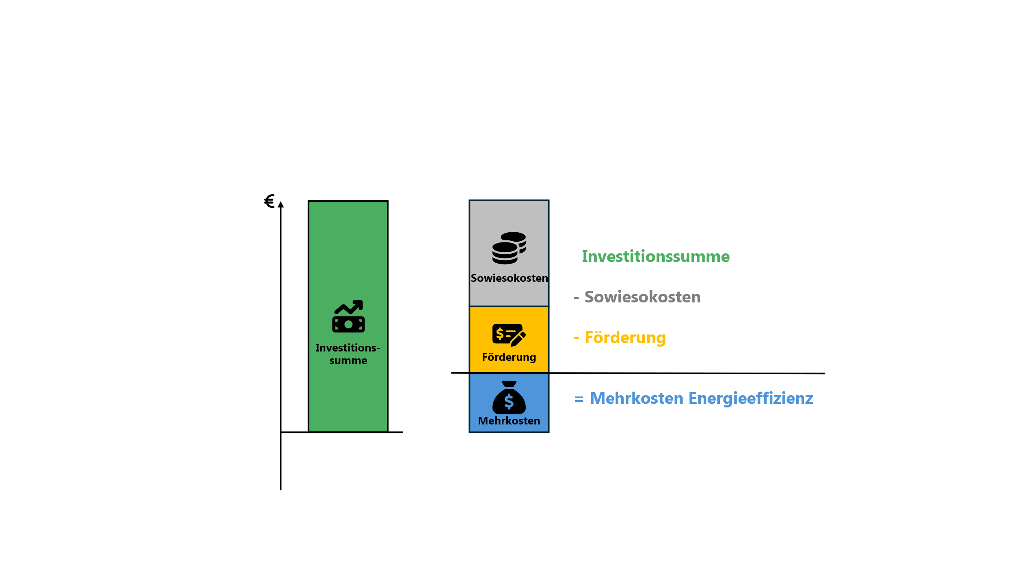

Abbildung 2: Erläuterung Sowieso-Kosten

Die Muster GmbH als Gebäudeeigentümer möchte eine alte Gasheizung austauschen. Das Unternehmen hat die Option, die Heizung gegen eine neue Heizung vergleichbarer Art auszuwechseln. Alle Kosten, die „sowieso“ für den Tausch der alten gegen eine neue Heizung im Rahmen des gesetzlichen Minimums anfallen würden, werden als „**Sowieso-Kosten**“ bezeichnet.

Alternativ kann die Muster GmbH eine erneuerbare Wärmerzeugung, wie beispielsweise eine Wärmepumpe, integrieren. Die Kosten, die für diese Option anfallen, werden als „**Investitionssumme**“ bezeichnet.

Durch verschiedene Förderprogramme für die Integration erneuerbarer Energien erhält die Muster GmbH Zuschüsse zur Wärmepumpe, die die Investitionskosten auf einen „Restinvest“ reduzieren.

Die „**Mehrkosten Energieeffizienz**“ sind der Betrag, der sich aus den Investitionskosten abzüglich der Sowieso-Kosten und den Fördermitteln ergibt. Dieser Betrag beschreibt somit die tatsächlichen verbleibenden Zusatzkosten für Energieeffizienzmaßnahmen. Ersetzt man ein Bauteil, das ohnehin am Ende seiner Lebensdauer steht und wird gleichzeitig eine hohe Förderung gewährt, können die Mehrkosten Energieeffizienz sogar negativ ausfallen.

In diesem Bericht werden für die Berechnungen von **Amortisationszeiten** die Mehrkosten Energieeffizienz zugrunde gelegt. In diesem Kontext beschreibt die Amortisationsdauer die Zeit, bis zu der die Mehrkosten Energieeffizienz durch die jährlichen Energiekosteneinsparungen vollständig amortisiert wurden.

Dabei wird nicht berücksichtigt, dass die Heiz-, Kühl- und Stromkosten des Gebäudes i.d.R. nicht von Ihnen als Vermieter, sondern von Ihren Mietern übernommen werden. D.h. wie eine Verrechnung der Energieeinsparungen mit Ihren Mietern erfolgt, bleibt Ihnen frei überlassen. Dem Klima hingegen tun Sie in jedem Fall mit jeder durchgeführten Sanierungsmaßnahme etwas Gutes.

### Energetische Betrachtung anhand von Kennwerten

Abbildung 4 zeigt analog zu Abbildung 1 eine Zusammenfassung der vorgeschlagenen Sanierungsschritte, der Fokus liegt dabei allerdings auf den energetischen Kennwerten. Wir geben Ihnen in dieser Grafik einen Überblick über die Veränderungen bei Primärenergiebedarf, Endenergiebedarf, Endenergieverbrauch, Nutzenergiebedarf und CO2-Emissionen im Zusammenhang mit den verschiedenen Sanierungsschritten.

Um die energetische Bewertung verstehen zu können, ist es essenziell, die Begriffe Primärenergie, Endenergie und Nutzenergie unterscheiden zu können.

• Die **Primärenergie** ist die in den Rohstoffen und der Umwelt enthaltene nutzbare Energiemenge, wie z.B. Erdöl, Kohle, Erdgas, Uran, Holz, Boden, Wind, Wasser und Sonne.

• Unter **Endenergie** versteht sich die Energie, die tatsächlich in einem Gebäude verbraucht wird, also die Energie, die der Verbraucher bezahlen muss (z.B. Erdöl, Erdgas, Holz, Strom).

• Unter **Nutzenergie** versteht sich die Energie in der Form, in der sie tatsächlich im Gebäude benötigt wird. Dies ist z.B. die Wärme oder Kälte, die benötigt wird, um eine gewisse Raumtemperatur zu erreichen, die Wärme für das Aufheizen des Trinkwarmwassers oder die Energie für die Beleuchtung.

Zur Veranschaulichung sind die beschriebenen Energien in nachfolgender Grafik dargestellt.

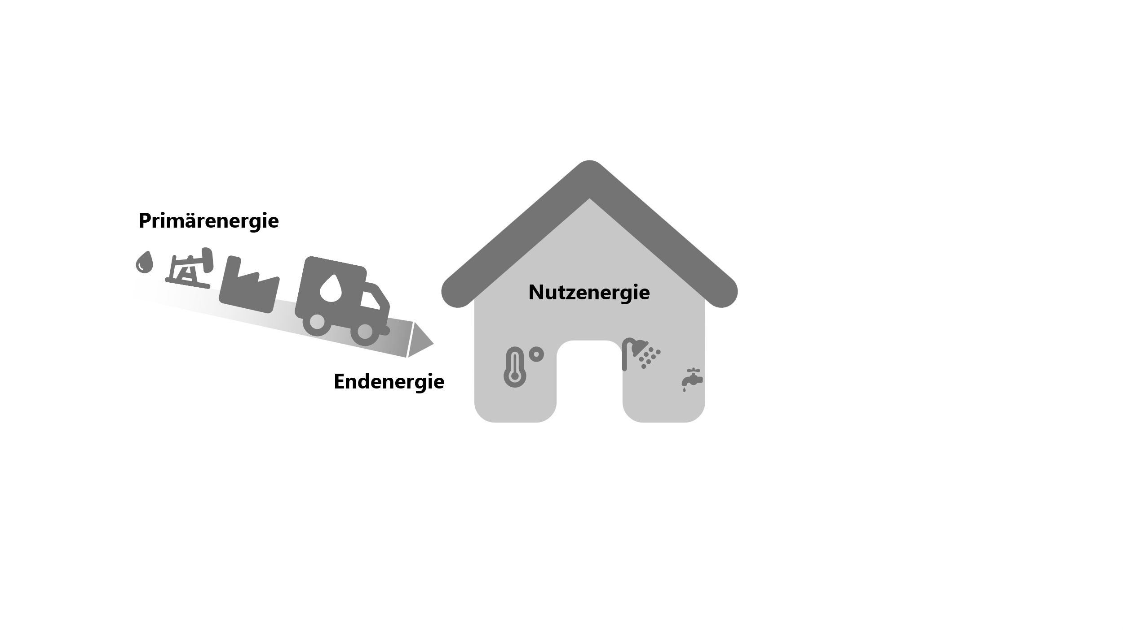

Abbildung 3: Erläuterung Primär-, End- und Nutzenergie

Im Bericht wird zwischen Energiebedarf und Energieverbrauch unterschieden:

Der Energiebedarf ist ein unter Normbedingungen theoretisch berechneter Wert. Er basiert auf standardisierten Nutzungsprofilen (nach DIN V 18599) und ermöglicht eine Vergleichbarkeit aller Gebäude, unabhängig vom tatsächlichen Verhalten der Nutzer. Der Energieverbrauch hingegen beschreibt die tatsächlich gemessene Energiemenge, z. B. auf Basis vergangener Zählerstände.

Um aus dem theoretischen Bedarf einen realistischen Verbrauch ableiten zu können, wird ein sogenannter Verbrauchsfaktor angewendet. Dieser berücksichtigt individuelles Nutzerverhalten und den tatsächlichen Energieverbrauch.

**Verbrauchsfaktor Ihres Bestandsgebäudes: 0,75**

Der Verbrauchsfaktor wird auf alle Bedarfswerte angewendet und ermöglicht so eine praxisnahe Abschätzung des zukünftigen Energieverbrauchs nach Umsetzung der vorgeschlagenen Maßnahmen.

|  |  |  |  |  |  |  |  |  |  |  |  |
| --- | --- | --- | --- | --- | --- | --- | --- | --- | --- | --- | --- |
|  |  | **IST-Haus** | **OGD-Dämmung** | **Fenstertausch** | **Kellerdecken-dämmung** | **Fassadendämmung** | **Fassadendämmung** | **Wärmepumpe** | **Wärmepumpe** | **Lüftung** | **SOLL-Haus** |
|  |  | Start mit einfarbiger Füllung | Ab sofort | Ab sofort | Optimal mit Fenstertausch | Bei Funktionsbe-einträchtigung | Bei Funktionsbe-einträchtigung | Bei Bedarf | Bei Bedarf | Bei Bedarf | Start mit einfarbiger Füllung  EG 70 EE |
| **Endenergie- verbrauch** in kWh/a | gesamt | 300.000 | -20.000 | -10.000 | -3.000 | -30.000 | -30.000 | -40.000 | -40.000 | -40.000 | 30.000 |
| pro m² | 300 | -20 | -10 | -3 | -30 | -30 | -40 | -40 | -40 | 30 |
| **Primärenergie-bedarf** in kWh/a | gesamt | 400.000 | -30.000 | -20.000 | -5.000 | -50.000 | -50.000 | -200.000 | -200.000 | -200.000 | 50.000 |
| pro m² | 400 | -30 | -20 | -5 | -50 | -50 | -200 | -200 | -200 | 50 |
| **Endenergie- bedarf** in kWh/a | gesamt | 350.000 | -25.000 | -15.000 | -4.000 | -40.000 | -40.000 | -50.000 | -50.000 | -50.000 | 40.000 |
| pro m² | 350 | -25 | -15 | -4 | -40 | -40 | -50 | -50 | -50 | 40 |
| **Nutzenergie-bedarf** in kWh/a | gesamt | 300.000 | -20.000 | -10.000 | -3.000 | -30.000 | -30.000 | -40.000 | -40.000 | -40.000 | 30.000 |
| pro m² | 300 | -20 | -10 | -3 | -30 | -30 | -40 | -40 | -40 | 30 |
| **CO2-Emissionen** in kg/a | gesamt | 100.000 | -10.000 | -5.000 | -1.000 | -15.000 | -15.000 | -50.000 | -50.000 | -50.000 | 10.000 |
| pro m² | 100 | -10 | -5 | -1 | -15 | -15 | -50 | -50 | -50 | 10 |

**Energetische Kennwerte für die möglichen Sanierungsmaßnahmen**



Abbildung 4: Energetische Kennwerte für die möglichen Sanierungsmaßnahmen

**Energetische Kennwerte für die möglichen Sanierungsmaßnahmen**



|  |  |  |  |  |  |  |  |  |  |  |
| --- | --- | --- | --- | --- | --- | --- | --- | --- | --- | --- |
|  |  | **IST-Haus** | **OGD-Dämmung** | **Fenstertausch** | **Kellerdecken-dämmung** | **Fassadendämmung** | **Fassadendämmung** | **Wärmepumpe** | **Wärmepumpe** | **SOLL-Haus** |
|  |  | Start mit einfarbiger Füllung | Ab sofort | Ab sofort | Optimal mit Fenstertausch | Bei Funktionsbe-einträchtigung | Bei Funktionsbe-einträchtigung | Bei Bedarf | Bei Bedarf | Start mit einfarbiger Füllung  EG 70 EE |
| **Endenergie-verbrauch** in kWh/a | gesamt | 300.000 | -20.000 | -10.000 | -3.000 | -30.000 | -30.000 | -40.000 | -40.000 | 30.000 |
| pro m² | 300 | -20 | -10 | -3 | -30 | -30 | -40 | -40 | 30 |
| **Primärenergie-bedarf** in kWh/a | gesamt | 400.000 | -30.000 | -20.000 | -5.000 | -50.000 | -50.000 | -200.000 | -200.000 | 50.000 |
| pro m² | 400 | -30 | -20 | -5 | -50 | -50 | -200 | -200 | 50 |
| **Endenergie- bedarf** in kWh/a | gesamt | 350.000 | -25.000 | -15.000 | -4.000 | -40.000 | -40.000 | -50.000 | -50.000 | 40.000 |
| pro m² | 350 | -25 | -15 | -4 | -40 | -40 | -50 | -50 | 40 |
| **Nutzenergie-bedarf** in kWh/a | gesamt | 300.000 | -20.000 | -10.000 | -3.000 | -30.000 | -30.000 | -40.000 | -40.000 | 30.000 |
| pro m² | 300 | -20 | -10 | -3 | -30 | -30 | -40 | -40 | 30 |
| **CO2-Emissionen** in kg/a | gesamt | 100.000 | -10.000 | -5.000 | -1.000 | -15.000 | -15.000 | -50.000 | -50.000 | 10.000 |
| pro m² | 100 | -10 | -5 | -1 | -15 | -15 | -50 | -50 | 10 |

Abbildung 4: Energetische Kennwerte für die möglichen Sanierungsmaßnahmen

**Energetische Kennwerte für die möglichen Sanierungsmaßnahmen**



|  |  |  |  |  |  |  |  |  |  |
| --- | --- | --- | --- | --- | --- | --- | --- | --- | --- |
|  |  | **IST-Haus** | **OGD-Dämmung** | **Fenstertausch** | **Kellerdecken-dämmung** | **Fassaden-dämmung** | **Fassaden-dämmung** | **Wärmepumpe** | **SOLL-Haus** |
|  |  | Start mit einfarbiger Füllung | Ab sofort | Ab sofort | Optimal mit Fenstertausch | Bei Funktionsbe-einträchtigung | Bei Funktionsbe-einträchtigung | Bei Bedarf | Start mit einfarbiger Füllung  EG 70 EE |
| **Endenergie- verbrauch** in kWh/a | gesamt | 300.000 | -20.000 | -10.000 | -3.000 | -30.000 | -30.000 | -40.000 | 30.000 |
| pro m² | 300 | -20 | -10 | -3 | -30 | -30 | -40 | 30 |
| **Primärenergie-bedarf** in kWh/a | gesamt | 400.000 | -30.000 | -20.000 | -5.000 | -50.000 | -50.000 | -200.000 | 50.000 |
| pro m² | 400 | -30 | -20 | -5 | -50 | -50 | -200 | 50 |
| **Endenergie- bedarf** in kWh/a | gesamt | 350.000 | -25.000 | -15.000 | -4.000 | -40.000 | -40.000 | -50.000 | 40.000 |
| pro m² | 350 | -25 | -15 | -4 | -40 | -40 | -50 | 40 |
| **Nutzenergiebedarf** in kWh/a | gesamt | 300.000 | -20.000 | -10.000 | -3.000 | -30.000 | -30.000 | -40.000 | 30.000 |
| pro m² | 300 | -20 | -10 | -3 | -30 | -30 | -40 | 30 |
| **CO2-Emissionen** in kg/a | gesamt | 100.000 | -10.000 | -5.000 | -1.000 | -15.000 | -15.000 | -50.000 | 10.000 |
| pro m² | 100 | -10 | -5 | -1 | -15 | -15 | -50 | 10 |

Abbildung 4: Energetische Kennwerte für die möglichen Sanierungsmaßnahmen

**Energetische Kennwerte für die möglichen Sanierungsmaßnahmen**



|  |  |  |  |  |  |  |  |  |
| --- | --- | --- | --- | --- | --- | --- | --- | --- |
|  |  | **IST-Haus** | **OGD-Dämmung** | **Fenstertausch** | **Kellerdecken-dämmung** | **Fassadendämmung** | **Fassadendämmung** | **SOLL-Haus** |
|  |  | Start mit einfarbiger Füllung | Ab sofort | Ab sofort | Optimal mit Fenstertausch | Bei Funktionsbe-einträchtigung | Bei Funktionsbe-einträchtigung | Start mit einfarbiger Füllung  EG 70 EE |
| **Endenergie- verbrauch** in kWh/a | gesamt | 300.000 | -20.000 | -10.000 | -3.000 | -30.000 | -30.000 | 30.000 |
| pro m² | 300 | -20 | -10 | -3 | -30 | -30 | 30 |
| **Primärenergie-bedarf** in kWh/a | gesamt | 400.000 | -30.000 | -20.000 | -5.000 | -50.000 | -50.000 | 50.000 |
| pro m² | 400 | -30 | -20 | -5 | -50 | -50 | 50 |
| **Endenergie- bedarf** in kWh/a | gesamt | 350.000 | -25.000 | -15.000 | -4.000 | -40.000 | -40.000 | 40.000 |
| pro m² | 350 | -25 | -15 | -4 | -40 | -40 | 40 |
| **Nutzenergie-bedarf** in kWh/a | gesamt | 300.000 | -20.000 | -10.000 | -3.000 | -30.000 | -30.000 | 30.000 |
| pro m² | 300 | -20 | -10 | -3 | -30 | -30 | 30 |
| **CO2-Emissionen** in kg/a | gesamt | 100.000 | -10.000 | -5.000 | -1.000 | -15.000 | -15.000 | 10.000 |
| pro m² | 100 | -10 | -5 | -1 | -15 | -15 | 10 |

Abbildung 4: Energetische Kennwerte für die möglichen Sanierungsmaßnahmen

**Primärenergie:** In Rohstoffen und Umwelt enthaltene Energie (z.B. Erdöl, Erdgas, Kohle, Holz, Sonne, Wind, Umweltwärme)

**Endenergie:** Tatsächlich im Gebäude verbrauchte Energie, die auch am Zähler gemessen werden kann (z.B. Erdöl, Erdgas, Holz, Strom)

**Nutzenergie:** Energie in der tatsächlich im Gebäude benötigten Form (z.B. Raumwärme, Trinkwarmwasser, Raumkühlung, Licht)

# Bestandsaufnahme

## Gebäudebeschreibung

|  |  |
| --- | --- |
| Gebäudedaten | |
|  |  |
| Standort | Koepffstr. 17  74076 Heilbronn |
| Gebäudetyp | Nichtwohngebäude |
| Baujahr | 1971 |
| Lage | Industriegebiet |
| Nettogrundfläche | 2.506 m2 |
| Geb.-Volumen (beheizt) | 7.522 m3 |
| Gebäudehüllfläche | 2.943 m2 |
| Vollgeschosse | 4 |
| Keller | unbeheizt |
| Dach | Flachdach |
| Fenster | 2-fach Isolierverglasung |
| Heizungstyp | Ölkessel |
| Baujahr Heizung | 1996 |
| Bisherige Sanierungen | Fassade 2022 neu gestrichen ohne Neu-dämmung, ansonsten keine Maßnahmen |
| Ern. Energien | Keine |

|  |
| --- |
|  |
| **1** |
|  |
| **2** |
|  |
| **3** |
|  |
| **4** |

|  |  |
| --- | --- |
| **1** | **Titel Ansicht**  Westseite |
|  |  |
| **2** | **Titel Ansicht**  Nordseite |
|  |  |
| **3** | **Titel Ansicht**  Südseite |
|  |  |
| **4** | **Titel Ansicht**  Südostseite |

**Individuelle Ausgangssituation für Ihre Sanierung**

Das betrachtete Gebäude, erbaut um das Jahr 1969, weist insgesamt einen schlechten energetischen Zustand auf und bietet somit ein beträchtliches Potenzial für energetische Sanierungsmaßnahmen. Im Jahr 1988 wurde der eingeschossige Kindergarten um drei Anbauten erweitert. Der zweigeschossige Gebäudeteil wurde 2015 zu einer Polizei umgebaut.

Eine detaillierte Aufbereitung der Zonierung gemäß DIN V 18599 – 10 mit Darstellung in den Grundrissplänen des Gebäudes finden Sie im Anhang.

In Abbildung 11 sehen Sie die energetischen Verluste pro Bauteil im aktuellen Gebäudezustand dargestellt. Die in diesem Sanierungsfahrplan aufgezeigten Maßnahmen führen zu einer deutlichen Steigerung der Energieeffizienz.

Abbildung 11: Energieverluste (bedarfsseitig nach Berechnung) am bestehenden Gebäude

## Thermische Hülle im Bestand

|  |  |  |
| --- | --- | --- |
| Bauteil | Beschreibung | Sanierungspotential |
| Obere Geschossdecke | Holzbalkendecke, im Zuge des Umbaus 2015 mit 10 cm Styropor gedämmt | mittel |
| Dach | Flachdach ohne energetische Sanierungen | hoch |
| Fassade | Keine energetische Sanierung | hoch |
| Fenster | Im Zuge des Umbaus 2015 neue 2-Scheiben-Wärmeschutzverglasung | gering |
| Fenster | Alte 2-Scheibenverglasung mit Holzrahmen aus dem Baujahr (ursprüngliches Gebäude 1969 und Anbau 1988) | hoch |
| Kellerdecke | Betondecke, keine Sanierung | hoch |
| Boden | Betonboden, keine Sanierungen  hoher Aufwand bei Sanierung durch neuen Fußboden à daher kein Sanierungsvorschlag | mittel |

Tabelle 2: Bewertung der Bauteile der thermischen Hülle

Tabelle 3 gibt Ihnen eine Übersicht über den energetischen Zustand der Komponenten der thermischen Hülle ihres Gebäudes. Neben dem Ist-Zustand sind die energetischen Zielwerte für den gesetzlichen Mindeststandard und den förderfähigen Standard angegeben. Die Zahlenwerte in der Tabelle geben den U-Wert des Bauteils an („Je geringer der U-Wert eines Bauteils, desto besser isoliert es, d.h., desto geringer ist der Wärmeverlust“). Der U-Wert gibt die Wärmedurchlässigkeit eines Bauteils an und errechnet sich aus dem Aufbau der einzelnen Bauteilschichten. In der letzten Spalte sind zusätzlich die U-Werte angegeben, welche wir Ihnen für die Sanierung empfehlen. Diese orientieren sich in der Regel an den förderfähigen Werten, insofern keine technische Einschränkung bei der Ausführung vorliegt.

|  |  |  |  |  |  |
| --- | --- | --- | --- | --- | --- |
| Bauteil | Fläche | Ist-Zustand | Gesetzlicher Standard (GEG)1 | Förderfähiger Standard (BEG)2 | Soll- Zustand |
| Flachdach | 893 | 0,30 | 0,24 | 0,14 | 0,14 |
| Fassade Werksatt | 51 | 0,50 | 0,35 | 0,25 | 0,25 |
| Fassade | 313 | 0,50 | 0,24 | 0,20 | 0,20 |
| Boden gegen Außenluft | 169 | 0,60 | 0,24 | 0,20 | 0,20 |
| Dachkuppeln OG | 37 | 3,00 | - | 1,50 | 1,50 |
| Fenster | 232 | 1,80 | 1,30 | 0,95 | 0,95 |
| Dachkuppeln EG | 7 | 3,10 | - | 1,50 | 1,50 |
| Fenster Werkstatt | 49 | 3,00 | 1,90 | 1,30 | 1,30 |
| Fenster neu | 19 | 1,81 | 1,30 | 0,95 | 0,95 |
| Fenster UG | 2 | 2,71 | 1,30 | 0,95 | 0,95 |
| Tor Werkstatt | 16 | 4,00 | - | 2,00 | 2,00 |
| Türen hinten | 7 | 1,80 | 1,80 | 1,30 | 1,30 |
| Türen Aufzug | 7 | 4,00 | 1,80 | 1,30 | 1,30 |
| Kellertür | 2 | 3,50 | 1,80 | 1,30 | 1,30 |
| Boden OG | 91 | 0,60 | 0,30 | 0,25 | 0,25 |
| Innenwand EG | 34 | 0,50 | 0,30 | 0,25 | 0,25 |
| Kellerwand gegen Erdreich | 73 | 0,50 | 0,30 | 0,25 | 0,25 |
| Kellerdecke | 65 | 0,60 | 0,30 | 0,25 | 0,25 |
| Kellerdecke | 99 | 0,6 | 0,3 | 0,25 | 0,25 |
| *Einheit* | m² | W/m2K | W/m2K | W/m2K | W/m2K |
| 1 aus: Gebäudeenergiegesetz (GEG 2020), Anlage 7  2 aus: Bundesförderung für effiziente Gebäude - Einzelmaßnahmen (BEG EM 2023), Anlage 1 | | | | | |

Tabelle 3: Flächen und U-Werte der thermischen Hülle

## Anlagentechnik und Beleuchtung im Bestand

|  |  |  |
| --- | --- | --- |
| Anlage | Beschreibung | Handlungsbedarf |
| Heizungsanlage | alten, zentralen Ölkesselheizung (2016) mit 160 kW | hoch |
| Verteilung | Gedämmte Rohre, hocheffiziente Pumpe | gering |
| Übergabe & Regelung | mittels Radiatoren, diese werden mit handelsüblichen Thermostaten geregelt  Schwachstelle: Nachtabsenkung funktioniert nicht | mittel |
| Warmwasser | dezentral über elektrisch betriebene Durchlauferhitzer | gering |
| Beleuchtung | Sowohl Leuchtstoffröhren mit konventionellem Vorschaltgerät als auch LED-Leuchtmitteln. In den WCs sind Bewegungsmelder verbaut. | gering |
| Lüftungsanlage | Nicht vorhanden; Fensterlüftung  Eine nachträgliche Installation einer solchen Anlage mit Wärmerückgewinnung könnte die Lüftungswärmeverluste verringern. Allerdings bringt eine zentrale Lüftungsanlage einen nicht unerheblichen Wartungsaufwand mit sich und erzielt die ausgewiesenen Einsparungen nur, wenn das Nutzerverhalten entsprechend angepasst wird. Daher wird der Einbau einer zentralen Lüftungsanlage mit Wärmerückgewinnung in diesem Bericht nicht als mögliche Maßnahme betrachtet. | gering |
| Klimatisierung | Löschen, wenn keine Klimaanlage vorhanden | gering |
| PV-Anlage | Nicht vorhanden, wird jedoch empfohlen | hoch |

Tabelle 4: Bewertung der Anlagentechnik und Beleuchtung

# Detailbeschreibung energetisches Sanierungskonzept

Im Folgenden möchten wir die einzelnen Maßnahmenpakete, die wir für Ihr Gebäude ausgearbeitet haben, im Detail vorstellen.

## Maßnahmenpakete im Detail

In der Aufbereitung der Maßnahmenpakete möchten wir Ihnen jeweils aufzeigen, welche Vorteile Ihnen die Umsetzung der Maßnahme bietet, was die Maßnahme konkret beinhaltet und was Sie bei der Umsetzung der Maßnahme beachten müssen. Die genannten Investitionskosten stellen jeweils eine grobe Schätzung dar, basierend auf den Preisen, die uns aus der Umsetzung bekannt sind. Die Förderbeträge wurden anhand der Konditionen der zum Zeitpunkt der Erstellung des Berichts geltenden Förderprogramme berechnet und sind rein informativ. Es besteht kein Anspruch auf die genannte Förderhöhe. Die Voraussetzungen für die Förderung benennen die wichtigsten Punkte, erheben jedoch keinen Anspruch auf Vollständigkeit. Die Einsparpotentiale sind mit Berücksichtigung der Nutzungsprofile in der Norm DIN V 18599 und dem individuellen Nutzungsverhalten errechnet. Starke Änderungen bei den Energiepreisen können lediglich bedingt berücksichtigt werden.

### Maßnahme: Leuchtentausch

|  |  |  |
| --- | --- | --- |
| **Maßnahme** | Ein Bild, das Pflanze, Tageslichtsysteme, Gebäude, Fenster enthält.  Automatisch generierte Beschreibung | |
| Austausch der bestehenden Beleuchtung durch moderne LED-Leuchten |
| **Das bringt es** |
| * Senkung des Energieverbrauchs und der Energiekosten * Verwendung langlebiger Leuchtmittel * Höhere Lichtqualität * Änderung der Lichtfarben möglich |
| **Eigenmittel** (Investitionskosten nach Förderung) | **Voraussichtliche Einsparungen** | |
| XXX € | XX €/a | XX kgCO2/a |
| **Relevante Förderprogramme** | | **Förderquote** |
| BEG – Einzelmaßnahme Anlagentechnik  Kommunalrichtlinie – Sanierung von Innenbeleuchtung | | 15 %  25 % |
| **Voraussetzungen für die Förderung** | | |
| * Nur ein Tausch der kompletten Leuchte ist förderfähig. Ein einfacher Austausch der Lampen (z. B. Retrofit, Ersatzlampen) wird nicht gefördert. * Lichtausbeute von mindestens 140 lm/W * Lichtstromerhalt über 80 % bei 50.000 Betriebsstunden * Lichtplanung auf Grundlage der DIN EN 12464-1:2021 beziehungsweise bei Sportstätten nach DIN EN 12193 * Mindestens 50 % Einsparung von Treibhausgasemissionen * Fenster, durch die das Licht nach außen abstrahlt, sind weitgehend auszusparen | | |
| **Hinweise zur Maßnahme** | | |
| Alle Leuchten mit Leuchtstofflampen können sofort (bzw. sobald die Leuchtmittel defekt sind), getauscht werden.  Falls eine Erneuerung der gesamten Leuchte nicht durchgeführt werden kann oder möchte, ist ein ungeförderter Tausch der Leuchtmittel eine einfachere Möglichkeit. | | |
| **Kurzbeschreibung** | | |
| LEDs sind sehr effiziente Leuchtmittel, welche eine Lichtausbeute von über 150 Lumen pro Watt Leistung erreichen können. Dadurch sind sie geeignet auch größere und höhere Räume sehr energiesparend auszuleuchten. Im Vergleich zu konventionellen Leuchtmitteln beträgt die Energieeinsparung bis zu 90 %. Der Austausch einer Halogenlampe gegen LED kann bei intensiver Nutzung für diese Lampe eine Einsparung von bis zu 80 € im Jahr bedeuten.  Zusätzlich haben LEDs eine sehr lange Lebensdauer von 20.000 bis 100.000 Stunden. | | |

### Maßnahme: Photovoltaikanlage

|  |  |  |
| --- | --- | --- |
| **Maßnahme** |  | |
| Installation einer PV-Anlage auf dem Dach des Gebäudes |
| **Das bringt es** |
| * Aktiver Beitrag zum Klimaschutz * Einbindung Erneuerbarer Energien in Ihre Stromversorgung * Höherer Autarkiegrad des Gebäudes * Reduktion des Fremdstrombezugs und somit der Stromkosten |
| **Eigenmittel** (Investitionskosten nach Förderung) | **Jährlicher Erlös** | |
| XXX € | XX € | |
| **Relevante Förderprogramme** | | **Förderquote** |
| Stuttgart – Solaroffensive Dach  Stuttgart – Solaroffensive Fassade oder Dachbegrünung  Stuttgart – Solaroffensive Volleinspeisung | | 350 €/kWp  450 €/kWp  600 €/kWp |
| **Voraussetzungen für die Förderung** | | |
| * Es werden nur Umfeldmaßnahmen (z.B. Gerüstarbeiten, Prüfung und Ertüchtigung der Statik) gefördert. Nicht förderfähig sind die Kosten für Photovoltaikmodule, Montagesysteme und Wechselrichter. * Anlagen, die aufgrund bestehender Gesetzgebung (PV-Plicht) verpflichtend zu errichten sind, werden nicht gefördert. | | |
| **Wirtschaftlichkeit der Anlage** | | |
| Für die PV-Anlage stehen ca. 506 m² Dachfläche zur Verfügung. Nach ersten Berechnungen lässt sich auf dieser eine Anlage mit einer Gesamtleistung von bis zu 98 kWp erreichen und somit jährlich 91.525 kWh Strom erzeugen.  In Kombination, mit der im vorherigen Maßnahmenpaket empfohlenen Wärmepumpe, ergibt die PV-Anlage besonders viel Sinn, da der eigens produzierte Strom für sowohl den Haushaltsstrom als auch den Betrieb der Wärmepumpe genutzt werden kann.  Treten alle Mieter des Gebäudes als Verbraucher der PV-Anlage auf (Mieterstrommodell; siehe Detailseite), so beläuft sich der Eigenverbrauch auf 37%. Dies kann durch die Verwendung der bereits vorhandenen Klimasplitgeräte zur Kühlung weiter erhöht werden.  Durch den Eigenverbrauch sparen Ihre Mieter 16.850 € pro Jahr an Stromkosten vom Netzbetreiber (Strompreis 49,2 ct/kWh für Haushaltsstrom, 35,7ct/kW für Heizstrom). Für die eingespeiste Menge erhalten Sie nach EEG für diese Anlagengröße derzeit bis zu 5,8 ct/kWh. Dieser Vergütungssatz wird Ihnen beim Bau der Anlage für 20 Jahre zugesichert, was zu einer zusätzlichen Vergütung von 4.704 € pro Jahr führen würde.  Mit angenommenen Wartungskosten in Höhe von 200 € pro Jahr würde sich die Investition der PV-Anlage nach gut 13 Jahren amortisieren (ohne Berücksichtigung von Zinssätzen).  Angesichts der möglichen wirtschaftlichen Gewinne ist eine baldige Installation sehr empfehlenswert. Um Synergieeffekte zu nutzen, sollte die PV-Anlage gemeinsam mit der Dachsanierung umgesetzt werden. | | |
| **Hinweise zu Maßnahme** | | |
| Für das Flachdach wird eine Ost-West-Aufständerung der PV-Anlage empfohlen. Diese Ausrichtung vermindert zwar den Ertrag pro Installierter Leistung, die installierbare Leistung und die direkte Nutzung des Stromes ist in der Regel aber höher, da der meiste Strom morgens und abends verbraucht wird. Außerdem wird durch diese Maßnahme die Dachfläche des Flachdachs optimal genutzt.  Vor der Installation müssen folgende Randbedingungen geklärt werden:   * Dachstatik lässt Anlage zu * Netz-Einspeisepunkt erlaubt PV-Anlage (z.B. Zweirichtungszähler, Einhaltung technische Anschlussbedingungen (TAB)), ansonsten muss Nachrüstung vorgenommen werden * Blitzschutz muss vorhanden sein * Platz für Wechselrichter und ggf. Batteriespeicher muss vorhanden sein   Weitere Details zur PV-Anlage finden Sie im Kapitel 5.1. | | |

### Maßnahme: Fenster- & Türentausch

|  |  |  |  |
| --- | --- | --- | --- |
| **Maßnahme** |  | |  |
| * Austausch der bestehenden Fenster durch  3-Scheiben-Wärmeschutzverglasung * Austausch der Haustüren |
| **Das bringt es** |
| * Erhöhung der Luftdichtheit des Gebäudes * Beseitigung von Wärmebrücken * Erhöhung des thermischen Komforts * Erhöhte Sicherheit gegen Einbruch |
| **Eigenmittel** (Investitionskosten nach Förderung) | **Voraussichtliche Einsparungen** | | |
| XXX € | XX €/a | XX kgCO2/a | |
| **Relevante Förderprogramme** | | **Förderquote** | |
| BEG – Einzelmaßnahme Gebäudehülle  BW-Bonus – Klimaschutz Plus | | 15 %  +25 % | |
| **Voraussetzungen für die Förderung** | | | |
| * Fenster: Uw-Wert von 0,95 W/m²K oder besser   + In vielen Fensterangeboten ist lediglich der Ug-Wert des verbauten Glases angegeben - relevant für die Förderung ist jedoch der Uw-Wert des gesamten Fensters. * Türen: Ud-Wert von 1,3 W/m²K oder besser | | | |
| **Hinweise zur Maßnahme** | | | |
| Die bestehenden Fenster und Türen stammen aus dem Jahr 1999 und befinden sich noch in einem ordentlichen Zustand. Bei einer angenommenen Lebensdauer von rund 30 Jahren ist jedoch in absehbarer Zeit mit einem Austausch zu rechnen. Ein Fenstertausch ist daher – idealerweise vor dem Wechsel auf eine Wärmepumpe – zu empfehlen.  ---ODER---  Die bestehenden Fenster und Türen sind in einem guten Zustand und müssen aktuell nicht getauscht werden. Erst bei Funktionsbeeinträchtigungen wäre ein Austausch relevant; in den nächsten 5–15 Jahren ist hier kein Handlungsbedarf zu erwarten.  Der Austausch von alten Fenstern führt bei richtiger Ausführung zu einer erhöhten Luftdichtheit der Gebäudehülle. Daher sollte beim Fenstertausch bei einem Fachunternehmen oder einem Energieberater die Notwendigkeit lüftungstechnischer Maßnahmen geprüft werden (bei einem Fenstertausch von mehr als einem Drittel der Fensterfläche ohnehin verpflichtend vorgeschrieben). Darin wird ermittelt, ob zur Vermeidung von Schimmel einfaches Fensterlüften ausreicht oder weitere Maßnahmen erforderlich sind. | | | |
| **Kurzbeschreibung** | | | |
| **Fenster** mit 3-Scheiben-Wärmeschutzverglasung bestehen, wie der Name schon sagt, aus drei Glasscheiben, zwischen welchen sich jeweils eine Gasschicht befindet, die gleichzeitig für weniger Energieverlust und einen höheren Schallschutz sorgen. Die Fensterscheiben besitzen zusätzlich zum Rauminneren hin eine nicht sichtbare Edelmetallschicht, welche die Raumwärme reflektiert und damit die Wärmeverluste reduziert. Die Strahlung der Sonne kann dennoch in das Gebäude dringen.  Der Einsatz von 3-Scheiben-Wärmeschutzfenstern führt zu einer höheren raumseitigen Oberflächentemperatur an der Verglasung, was zu weniger Kaltluft-Konvektion führt. Darüber hinaus können neue Fenster für einen erhöhten Einbruchschutz sorgen.  Durch den Einbau neuer, gut gedämmter **Eingangstüren** können Wärmeverluste nach außen bereits spürbar reduziert werden. Dadurch wird Energie eingespart, was zu einer Senkung der Energiekosten führt.  Durch alte, undichte und unzureichend gedämmte Eingangstüren geht besonders im Winter viel Wärmeenergie an die Umgebung verloren. Neue, luftdichte Haustüren können daher dazu führen, dass die Gesamtheizkosten gesenkt werden. | | | |

### Maßnahme: Fassadendämmung

|  |  |  |
| --- | --- | --- |
| **Maßnahme** |  | |
| Dämmung der bestehenden Fassade mit einem Wärmedämmverbundsystem |
| **Das bringt es** |
| * Beseitigung von Wärmebrücken * Wärmeverluste werden erheblich reduziert * Angenehmeres Innenraumklima |
| **Eigenmittel** (Investitionskosten nach Förderung) | **Voraussichtliche Einsparungen** | |
| XXX € | XX €/a | XX kgCO2/a |
| **Relevante Förderprogramme** | | **Förderquote** |
| BEG – Einzelmaßnahme Gebäudehülle  BW-Bonus – Klimaschutz Plus | | 15 %  +25 % |
| **Voraussetzungen für die Förderung** | | |
| * U-Wert von 0,2 W/m²K oder besser | | |
| **Hinweise zur Maßnahme** | | |
| Die bestehende Fassade weist sichtbare Alterserscheinungen auf und hat ihr Lebensende bald erreicht. Die Außenhülle erfüllt ihre Funktion nur noch eingeschränkt und verursacht erhebliche Wärmeverluste, sodass Handlungsbedarf besteht.  ---ODER---  Die bestehende Fassade ist derzeit ungedämmt und verursacht dadurch erhebliche Wärmeverluste. Zwar besteht aktuell kein unmittelbarer Sanierungsdruck, jedoch ist die Umsetzung einer Fassadendämmung als effizienzsteigernde Maßnahme zu empfehlen. Sie senkt die Heizlast spürbar und kann – falls das Gebäude noch nicht über die notwendigen Voraussetzungen verfügt – eine wirksame Maßnahme sein, um es für den Einsatz einer Wärmepumpe fit zu machen (NT-ready).  ---ODER---  Die bestehende Fassade stammt aus dem Baujahr 1983 und ist somit ebenso alt wie das Dach. Die durchschnittliche Lebensdauer einer Fassade liegt bei etwa 50 Jahren. Sofern aktuell keine gravierenden Funktionsbeeinträchtigungen wie Risse, Feuchtigkeitsschäden oder Ablösungen bestehen, besteht kein unmittelbarer Handlungsbedarf.  Der geforderte U-Wert kann bspw. durch Mineralwolle mit einer Wärmeleitstufe 035 und einer Dämmstoffdicke von XX cm erreicht werden. | | |
| **Kurzbeschreibung** | | |
| Beim WDVS handelt es sich um einen Verbund aus mehreren aufeinander abgestimmten Schichten verschiedener Baustoffe. Die erste und gleichzeitig dickste Schicht stellt das eigentliche Dämmmaterial dar. Darauf kommt der Unterputz, der aus Armierungsmasse und Armierungsgewebe besteht und das Dämmmaterial vor Umwelteinflüssen schützt. Die äußerste Schicht bildet abschließend der Außenputz. Ein WDVS kann auf fast jede Wand aufgebracht werden und wird im Regelfall mit der Außenwand verklebt.  Neben typischen Dämmstoffen wie Mineralwolle können auch ökologische Materialien wie bspw. Holzfaserweichplatten für die Dämmung der Außenfassade verwendet werden.  Da die Außenwand zumeist den größten Teil der Gebäudehülle ausmacht, kann der Wärmebedarf des Gebäudes durch diese Maßnahme bereits deutlich reduziert und das Gebäude auf einen energetisch guten Stand gebracht werden. | | |

### Maßnahme: Wärmepumpe

|  |  |  |
| --- | --- | --- |
| **Maßnahme** |  | |
| Austausch der Heizungsanlagen gegen eine Luft/Wasser-Wärmepumpe |
| **Das bringt es** |
| * Senkung des Energieverbrauchs durch höhere Effizienz * Einbindung Erneuerbarer Energien * Verbesserung der Energiebilanz des Gebäudes * Geringere Abhängigkeit von fossilen Brennstoffen und damit vom CO2-Preis |
| **Eigenmittel** (Investitionskosten nach Förderung) | **Voraussichtliche Einsparungen** | |
| XXX € | XX €/a | XX kgCO2/a |
| **Relevante Förderprogramme** | | **Förderquote** |
| BEG – Einzelmaßnahme Heizungstechnik  Heizungsprogramm Stuttgart | | XX %  15 % |
| **Voraussetzungen für die Förderung** | | |
| * Die Wärmepumpe muss auf der [Liste der förderfähigen Anlagen des BAFA](https://elan1.bafa.bund.de/zvi-ui/wep/waermepumpen) aufgeführt sein. * Ein hydraulischer Abgleich nach Verfahren B muss durchgeführt werden. * Stuttgarter Heizungsprogramm: rechnerischer Nachweis für eine JAZ von mind. 3,5 | | |
| **Hinweise zur Maßnahme** | | |
| Eventuell ist der Tausch einzelner Heizkörper notwendig, um einen effizienteren Betrieb der Wärmepumpe zu gewährleisten. Für den hierfür notwendigen „Heizkörpercheck“ können Sie sich gerne an uns wenden.  ---ODER---  Der Betrieb einer Wärmepumpe ist mit den vorherigen Maßnahmen effizient und wirtschaftlich möglich.  Die Umbaumaßnahmen müssen von einer Fachfirma geplant und ausgeführt werden. Bei einer Luft/Wasser-Wärmepumpe mit Außeneinheit ist hinsichtlich der Schallemissionen auf einen geeigneten Aufstellort zu achten. Durch gute Planung und Abstimmung lassen sich Probleme mit Nachbarn bereits im Vorfeld vermeiden.  Die Trinkwarmwasserbereitung für das Gebäude wird wie bisher über dezentrale elektrische Durchlauferhitzer empfohlen.  Technische Angaben zur Wärmepumpe:  Leistung: XXX kW  COP/SPF: X,XX  Pufferspeicher: XXX l  TWW-Speicher: XXX l | | |
| **Kurzbeschreibung** | | |
| Moderne Wärmepumpen können Vorlauftemperaturen von bis zu 70°C erreichen, für einen effizienten und wirtschaftlichen Betrieb sollte die maximale Vorlauftemperatur jedoch nicht höher als 55°C liegen. Niedrigere Vorlauftemperaturen können in der Regel mit dem Einbau großflächiger Heizkörper erzielt werden, was die Effizienz des Wärmepumpenbetriebs erhöht und somit Energiekosten einspart.  Es wird zusätzlich der Einbau eines Pufferspeichers empfohlen. Hierdurch kann der Zeitpunkt des Verbrauchs der Energie vom Zeitpunkt der Erzeugung entkoppelt werden und der Betrieb der Wärmepumpe kann an die äußeren Bedingungen angepasst werden.  Der Name der Luft/Wasser-Wärmepumpe setzt sich aus der verwendeten Wärmequelle, der Außenluft und des Heizmediums Wasser zusammen. Da die Wärmepumpe zum Großteil Wärmeenergie aus der Umgebung nutzt, wird weniger elektrische Energie benötigt. Das verwendete Kältemittel verdampft schon bei geringen Temperaturen. Die während des Phasenübergangs freigewordene Energie, wird für die Heizzwecke nutzbar gemacht. | | |

### Maßnahme: Dachsanierung

|  |  |  |
| --- | --- | --- |
| **Maßnahme** |  | |
| Erneuerung inkl. Dämmung des Dachs |
| **Das bringt es** |
| * Erhöhung des thermischen Komforts * Wärmeverluste werden erheblich reduziert * Reduzierte Überhitzungsgefahr im Sommer |
| **Eigenmittel** (Investitionskosten nach Förderung) | **Voraussichtliche Einsparungen** | |
| XXX € | XX €/a | XX kgCO2/a |
| **Relevante Förderprogramme** | | **Förderquote** |
| BEG – Einzelmaßnahme Gebäudehülle  BW-Bonus – Klimaschutz Plus | | 15 %  +25 % |
| **Voraussetzungen für die Förderung** | | |
| * U-Wert von 0,14 W/m²K oder besser | | |
| **Hinweise zur Maßnahme** | | |
| Das bestehende Dach weist deutliche Schäden auf, die eine unmittelbare Erneuerung erforderlich machen.  ---ODER---  Das bestehende Dach stammt aus dem Baujahr des Gebäudes und hat damit seine typische Lebensdauer von etwa 50 Jahren erreicht.  ---ODER---  Da das Dach vor ca. 40 Jahren saniert wurde, besteht hier erst in ca. 10 Jahren Handlungsbedarf - sofern keine Funktionsbeeinträchtigungen vorliegen (z. B. Undichtigkeiten, Schäden an Ziegeln oder der Unterkonstruktion).  Der geforderte U-Wert kann bspw. durch Mineralwolle mit einer Wärmeleitstufe 035 und einer Dämmstoffdicke von XX cm erreicht werden.  Vor allem die Anschlüsse an benachbarte Bauteile sollten sorgfältig geplant und durchgeführt werden. Dabei ist speziell eine wärmebrückenminimierte Ausführung und geeignete dampfbremsende Schichten zu achten.  Bei Flachdächern ist insbesondere auf eine einwandfreie Abdichtung des Daches zu achten. Diese schützt die innenliegenden Schichten (Bausubstanz und ggf. Dämmschichten) vor Feuchtigkeit von außen und ist maßgeblich für die Langlebigkeit des Daches verantwortlich.  In Baden-Württemberg gilt bei grundlegenden Dachsanierungen eine Photovoltaik-Pflicht. Diese verpflichtet Eigentümer dazu, mindestens 60% der geeigneten Dachfläche mit PV-Modulen zu belegen. | | |
| **Kurzbeschreibung** | | |
| Es müssen zunächst alle Schichten des Flachdaches abgetragen werden. Anschließend kann das Dach saniert und die neue Dämmschicht mit den notwendigen Anforderungen verlegt werden. Prinzipiell kann das neue Flachdach in 3 verschiedenen Formen ausgeführt werden: als Kaltdach (zweischaliger Aufbau mit Hinterlüftung), als Warmdach (ohne Hinterlüftung, dafür meist mit Kiesbett zum Schutz gegen Witterungseinflüsse) oder als Umkehrdach (Dachabdichtung liegt unterhalb der Dämmschichten, weshalb Dämmschichten den Witterungseinflüssen standhalten müssen).  Bei einem Flachdach sind insbesondere auf die entsprechende Tragfähigkeit, eine vorhandene Dachneigung von min. 2% sowie auf eine vorausgesetzte Dachabdichtung zu achten. | | |

### Maßnahme: Unterer Gebäudeabschluss

|  |  |  |
| --- | --- | --- |
| **Maßnahme** |  | |
| Dämmung der Kellerdecke mit Platten von unten |
| **Das bringt es** |
| * Thermischer Komfort durch wärmeren Fußboden im Erdgeschoss * Senkung des Energieverbrauchs und der Energiekosten * Beseitigung von Wärmebrücken |
| **Eigenmittel** (Investitionskosten nach Förderung) | **Voraussichtliche Einsparungen** | |
| XXX € | XX €/a | XX kgCO2/a |
| **Relevante Förderprogramme** | | **Förderquote** |
| BEG – Einzelmaßnahme Gebäudehülle  BW-Bonus – Klimaschutz Plus | | 15 %  +25 % |
| **Voraussetzungen für die Förderung** | | |
| * U-Wert von 0,25 W/m²K oder besser | | |
| **Hinweise zur Maßnahme** | | |
| Im Rahmen dieser Maßnahme wird empfohlen/vorgeschlagen, die Decke in den unbeheizten Kellerräumen bei Bedarf zu dämmen.  ---ODER---  Aufgrund der vielen Rohre an der Decke oder der geringen Deckenhöhe im Keller, wird diese Maßnahme nicht empfohlen.  ---ODER---  Eine nachträgliche Dämmung von Böden gegen Erdreich stellt einen erheblichen Aufwand und eine Einschränkung in der Nutzung dar. Daher wird diese Maßnahme nur in Verbindung mit einer geplanten Sanierung des Bodenbelags empfohlen.  ´Der geforderte U-Wert kann bspw. durch ein leistungsstarkes Dämmmaterial wie Polyurethan-Hartschaumplatten mit einer Wärmeleitstufe 024 und einer Dämmstoffdicke von X cm erreicht werden.  Bei unsachgemäßer Durchführung können Wärmebrücken entstehen, die die energetischen Vorteile dieser Maßnahme verringern. Außerdem kann sich an diesen Stellen Feuchtigkeit sammeln, welche schlimmstenfalls zu Schimmelbildung führt. Daher ist es zu empfehlen, angrenzende Bauteile an den Übergängen mit einer Begleitdämmung bis zu einer Tiefe von 0,5 bis 1 Meter in die Dämmung mit einzubinden. | | |
| **Kurzbeschreibung** | | |
| Diese Maßnahme stellt eine günstige und einfach umzusetzende Option dar, um den Energieverlust des Gebäudes zu reduzieren und die thermische Qualität in den darüberliegenden Räumen deutlich zu verbessern.  Hierbei werden Dämmplatten an der Kellerdecke der unbeheizten Kellerräume angebracht, fixiert und bei Bedarf verputzt.  Ist die Deckenhöhe in den Kellerräumen begrenzt, können leistungsstarke Dämmstoffe verwendet und somit der Verlust an Raumhöhe möglichst geringgehalten werden. | | |

### Maßnahme: Lüftungsanlage mit Wärmerückgewinnung

|  |  |  |
| --- | --- | --- |
| **Maßnahme** |  | |
| Einbau einer zentralen Lüftungsanlage mit Wärmerückgewinnung in die Fassade zur Belüftung der Innenräume |
| **Das bringt es** |
| * Wärmeverluste werden reduziert * Energieeinsparung durch Luftwechsel mit Wärmerückgewinnung * Angenehmeres Raumklima * Schimmelprävention |
| **Eigenmittel** (Investitionskosten nach Förderung) | **Voraussichtliche Einsparungen** | |
| XXX € | XX €/a | XX kgCO2/a |
| **Relevante Förderprogramme** | | **Förderquote** |
| BEG – Einzelmaßnahme Anlagentechnik | | 15 % |
| **Voraussetzungen für die Förderung** | | |
| * bedarfsgeregeltes Zu- und Abluftsystem mit Wärmerückgewinnung, das Feuchte-, Kohlendioxid- oder Mischgasgeführt geführt ist. * Die elektrische Ventilatorleistung darf den Grenzwert der Kategorie SFP 3 nicht überschreitet. * Das Luftleitungsnetz muss Anforderungen an die Dichtheit erfüllen. | | |
| **Hinweise zur Maßnahme** | | |
| Zur korrekten Dimensionierung der Lüftungsanlage sollte ein Lüftungskonzept nach DIN 1946-6 erstellt werden, in dem die erforderlichen Zu- und Abluftströme errechnet werden. | | |
| **Kurzbeschreibung** | | |
| Durch mehrfachverglaste Fenster und das gedämmte Dach, ist die Luftdichtheit des Gebäudes sehr hoch. Es kann nicht mehr gewährleistet werden, dass durch Öffnen der Fenster ein ausreichender Luftwechsel erzielt wird. Aus diesem Grund wird in dieser Maßnahme der Einbau einer zentralen Lüftungsanlage mit Wärmerückgewinnung empfohlen.  Das System einer zentralen Lüftungsanlage eignet sich vor allem für Neubauten, da die Zu- und Abluftkanäle fest eingeplant werden müssen. Das Kanalsystem kann im Fußboden oder in der Decke verlegt werden und ist über ein zentrales Gerät verbunden, von dem die Lüftung gesteuert werden kann. Dabei wird über den internen Wärmetauscher (bspw. einem Kreuzstromwärmetauscher) die Wärmeenergie aus der Abluft zur Erwärmung der Frischluft genutzt. Mit dieser Art der Lüftung lassen sich Wärmerückgewinnungsgrade von bis zu 90% erreichen. | | |

## Variantenvergleich zur Heizungstechnik

Teil des Beratungsberichts ist ein Vergleich verschiedener Varianten zur Ausführung der Anlagentechnik für die Wärmeerzeugung. In den Maßnahmenpaketen unter Absatz 1.3 wird bereits ein Anlagensystem aufgeführt, welches sich unserer Einschätzung nach für Ihr Objekt am besten empfiehlt. Im Sinne einer transparenten Entscheidungsfindung möchten wir Ihnen jedoch die Berechnung zu der Anlagentechnik zur Verfügung stellen. In Abbildung 14 finden Sie die zugehörigen Diagramme.

Zentraler Bestandteil des Variantenvergleichs sind die beiden Diagramme zu der Gesamtkostenentwicklung und der Betriebskostenentwicklung. Diesen Diagrammen können Sie die Entwicklung Ihrer Kosten über die nächsten 20 Jahre entnehmen. In dieser Darstellung sind zu erwartende Entwicklungen der nächsten Jahre, wie beispielsweise eine ansteigende Besteuerung von CO2-Emissionen, bereits berücksichtigt. Außerdem befinden sich in der nachfolgenden Abbildung 14 noch weitere Informationen wie Investitionskosten, Förderhöhe oder den unterschiedlichen Emissionsmengen der Varianten.

Für das Gebäude wurden **zwei** unterschiedliche Varianten für die Anlagentechnik bewertet, mit der zusätzlichen Option einer PV-Anlage für beide Varianten.

Als zusätzliche Variante stand beim Vor-Ort-Termin auch eine Sole-Wasser-Wärmepumpe im Gespräch, die die Geothermie verwendet. Dafür wäre eine Erdbohrung notwendig. Laut Auskunft der unteren Wasserbehörde Heilbronn (07131/56-3522) ist eine Erdbohrung in der Koepffstr. vermutlich nicht genehmigungsfähig und zusätzlich aufgrund der komplexen Bodenbeschaffenheit mit sehr hohen Kosten verbunden.

**Variante 1:** **Ölhybridheizung mit Luftwasser-Wärmepumpe (+ PV-Anlage)**

Hierbei würde ein Austausch der bisherigen Ölheizung gegen eine kleinere Heizung erfolgen, womit wir Ihren Wunsch nach einer zukünftigen Einbeziehung von Öl als Energiequelle nachkommen. Um den ab 2024 gesetzlich vorgeschriebenen Anteil von 65% erneuerbarer Energien einzuhalten, kombinieren wir diese Ölheizung mit einer Luftwasser-Wärmepumpe.

Die Investitionskosten nach Förderung (nur für die Wärmepumpe) und die Betriebskosten fallen geringer als bei Variante 2 aus. Trotzdem wird weiterhin ein fossiler, nicht erneuerbarer Brennstoff eingesetzt, dessen Kosten in Zukunft aufgrund des starken Einflusses auf den Klimawandel deutlich steigen können. Die Betriebskosten sind unter unserer Annahme zukünftiger Energiepreise in diesem Fall nahezu identisch. Aufgrund Ihrer Wünsche haben wir diese Variante im oben genannten Maßnahmenpaket aufgegriffen.

Mit Hilfe einer PV-Anlage können die Betriebskosten weiter reduziert werden, was diese Variante zusätzlich attraktiv macht, jedoch die Investitionskosten erhöht.

**Variante 2:** **Luftwasser-Wärmepumpe (+ PV-Anlage)**

Eine Heizung über eine reine Luftwasser-Wärmepumpe kann unter Umständen einen Austausch der bestehenden Heizkörper zu Niedertemperatur-Heizkörper erforderlich machen. Dies gilt es in einer tiefergehenden Untersuchung zu klären und ist u.a. abhängig davon, ob Sie sich für weitere Sanierungsmaßnahmen an der Gebäudehülle entscheiden, um höhere Dämmwerte zu erlangen. Die Kosten für den Austausch der Heizkörper sind in diesem Variantenvergleich bereits berücksichtigt, weshalb die Investitionskosten höher als bei Variante 1 ausfallen. Aufgrund der niedrigeren Betriebskosten sowie der zukunftsweisenden und klimafreundlichen Technologie sind die Betriebskosten etwas niedriger, wenngleich bei aktuellen Energiekosten kein großer Unterschied besteht.

Mit Hilfe einer PV-Anlage können die Betriebskosten weiter reduziert werden, was diese Variante zusätzlich attraktiv macht, jedoch die Investitionskosten erhöht.

Durch die wirtschaftliche Betrachtung würden wir Ihnen zu **Variante 2a** (Gas + Solarthermie) raten, da es sich hier um eine ökologisch sinnvolle und recht wirtschaftliche Option handelt. Als zweite Option erweist sich die Gas-Hybridheizung mit Wärmepumpe (**Variante 3b**) in Kombination mit einer Photovoltaikanlage als wirtschaftlich, vor allem, wenn die langfristige Betriebskostenentwicklung betrachtet wird. Es wäre möglich die Photovoltaikanlage als In-Dach-, statt Auf-Dach-Konzept zu realisieren, um die Optik des Hauses nicht zu sehr zu beeinträchtigen. Mit beiden Optionen bringen Sie Ihr Haus auf einen energetisch besseren Stand, was mögliche Maßnahmen aus später anfallenden Gesetzen im Rahmen der Klimaziele vorbeugt.



Abbildung 14: Variantenvergleich Anlagentechnik

## Weitere Maßnahmen zur Effizienzsteigerung

Die folgenden betrieblichen und technischen Maßnahmen ermöglichen ohne größere bauliche Eingriffe eine signifikante Steigerung der Energieeffizienz. Sie sind kurzfristig umsetzbar, teilweise förderfähig und wirken sowohl kosten- als auch CO₂-senkend.

**Nutzerverhalten und Betriebsführung**

|  |  |  |
| --- | --- | --- |
| **Maßnahme** | **Beschreibung** | **Nutzen / Wirkung** |
| **Heizverhalten optimieren** | Raumtemperaturen bewusst steuern: Bereits 1 °C Absenkung spart rund 6 % Heizenergie. In ungenutzten Räumen min. 14 °C halten. Türen zu wenig beheizten Bereichen geschlossen halten, um Kondensatbildung zu vermeiden. | * Reduzierter Energieverbrauch * besseres Raumklima * Vermeidung von Feuchteschäden |
| **Lüftungsverhalten verbessern** | Fenster nicht dauerhaft kippen, sondern mehrmals täglich kurz und intensiv lüften (Stoßlüften). Ideal: Fensterkontakte oder CO₂-Sensoren zur Unterstützung. | * Vermeidung von Schimmel * bessere Luftqualität * geringere Wärmeverluste |
| **Hinweisschilder einsetzen** | Sichtbare Hinweise wie „Heizung aus beim Lüften“ oder „Licht ausschalten beim Verlassen“ unterstützen energieeffizientes Verhalten. | * Geringe Investition * schnelle Wirkung * erhöhte Sensibilität im Alltag |
| **Beleuchtung steuern** | Einsatz von Bewegungsmeldern in Fluren, Technik- und Sanitärräumen sorgt dafür, dass Licht nur bei Anwesenheit eingeschaltet ist. | * Stromersparnis * verlängerte Lebensdauer |

**Technische Betriebsoptimierung**

|  |  |  |
| --- | --- | --- |
| **Maßnahme** | **Beschreibung** | **Nutzen / Wirkung** |
| **Hydraulischer Abgleich** | Optimierung des Heizkreises durch gleichmäßige Verteilung des Heizwassers. Grundlage für effizienten Betrieb der Heizungsanlage. | * Heizkosteneinsparung bis 15 % * gleichmäßige Wärmeverteilung * Voraussetzung für viele Förderprogramme |
| **Einbau Hocheffizienz-pumpen** | Austausch veralteter, ungeregelter Pumpen durch drehzahlgeregelte Hocheffizienzpumpen  (300 – 3.000 €/Pumpe) | * Stromersparnis bis zu 80% * leiser Betrieb * verbesserte Regelbarkeit |
| **Leitungs- und Pumpendämmung** | Dämmung von Heizungs- und Warmwasserleitungen sowie Pumpengehäusen in unbeheizten Bereichen (z. B. Keller, Technikräume). | * Reduktion von Verteilverlusten * Geringe Investitionskosten |
| **Bedarfsgeführte Lüftung** | Umrüstung von Zeitsteuerung auf Sensorik (CO₂, Feuchte, VOC), sofern technisch möglich. Somit erfolgt die Lüftung nur bei Bedarf. | * Senkung der Lüftungsverluste * verbesserte Luftqualität |
| **Anlagen-management** | Regelmäßige Wartung und Inspektion von Heizungs- und Klimaanlagen zur Sicherung der Effizienz und Betriebssicherheit. | * Erhalt der Anlagenleistung * Verlängerte Lebensdauer * Erfüllung gesetzlicher Vorgaben |
| **Heizkurve einstellen** | Siehe folgende Erklärung: |  |

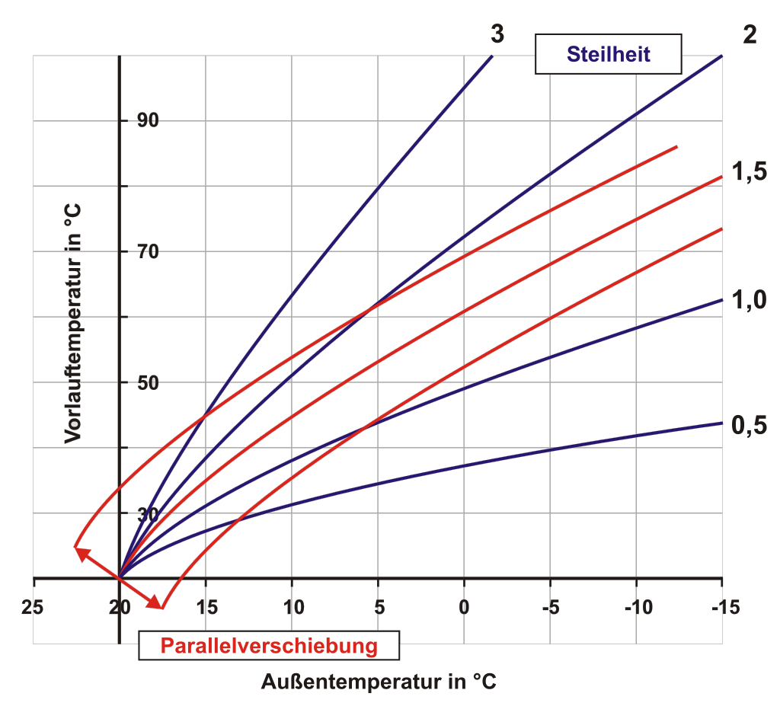**Heizkurve einstellen**

Ein entscheidender Faktor für die Effizienzsteigerung von Heizungsanlagen ist die korrekte Einstellung der Heizungskurve. Die Heizungskurve beschreibt den Zusammenhang zwischen der Außentemperatur und der Vorlauftemperatur eines Heizkreises.

Die Einstellung der Heizkurve erfolgt durch verschiedene Parameter, die durch Probieren während des Anlagenbetriebs bestimmt werden müssen, da sie rechnerisch schwer zu ermitteln sind. Eine korrekt eingestellte Heizkurve führt zu reduzierten Wärmeverlusten, besserer Regelung der Raumtemperaturen und somit Energieeinsparungen.

* **Raumtemperaturen konstant zu niedrig:** Heizkennlinie senkrecht nach oben verschieben
* **Temperaturen konstant zu hoch:** Heizkennlinie senkrecht nach unten verschieben
* **Temperaturen nur an kalten Tagen zu niedrig:** Die Steilheit der Kurve sollte erhöht werden.
* **Temperaturen in der Übergangszeit zu niedrig, im Winter jedoch in Ordnung:** flachere Heizkurve wählen und nach oben verschieben
* **Temperaturen in der Übergangszeit zu hoch, im Winter jedoch passend:** steilere Heizkurve wählen und nach unten verschieben

Weitere Informationen finden sie z.B. unter: [energie-experten.org/heizung/heizungstechnik/heizungssteuerung/heizkurve](https://www.energie-experten.org/heizung/heizungstechnik/heizungssteuerung/heizkurve)

**Systematische Energieoptimierung**

|  |  |  |
| --- | --- | --- |
| **Maßnahme** | **Beschreibung** | **Nutzen / Wirkung** |
| **Energiemanagement-system (EnMS)** | Einführung eines EnMS nach ISO 50001 oder in vereinfachter Form. Kontinuierliche Erfassung, Bewertung und Optimierung der Energieflüsse im Gebäude. | * Langfristige Energieeinsparung * bessere Kontrolle * Grundlage für strategische Planung und Förderfähigkeit |
| **Dynamische Stromtarife** | Bei Smart Meter lassen sich durch intelligente Steuerung Stromlasten in Zeiten mit niedrigen Börsenpreisen verschieben (z. B. PV-Erzeugung, Wärmepumpe, Ladepunkte). | * Senkung Stromkosten * Nutzung von Überschussstrom aus Erneuerbaren * Beitrag zur Netzstabilität |

# Nächste Schritte

**Weitere geförderte Beratungen**

Ergänzend sind neben diesem Bericht im Programm „Energieberatung für Nichtwohngebäude, Anlagen und Systeme (EBN)“ zwei weitere Module verfügbar: Modul 1 bietet ein Energieaudit nach DIN EN 16247 als Einstieg in die systematische Energieanalyse; Modul 3 unterstützt mit einer Contracting-Orientierungsberatung bei der Auswahl geeigneter Finanzierungs- und Umsetzungsmodelle.

**So starten Sie Ihre Sanierung**

Bereiten Sie auf der Grundlage Ihres Energieberatungsberichts die jeweiligen Sanierungsschritte gut vor. In den „Steckbriefen“ finden Sie Erläuterungen und Hinweise zu jeder empfohlenen Effizienzmaßnahme.

Bei einigen Maßnahmen finden Sie die Empfehlung für eine genauere Analyse eines Bauteils oder sogar für eine umfassende gebäudetechnische Analyse. Beauftragen Sie dafür vor der Ausführung von Maßnahmen entsprechende Fachplaner. Wir beraten Sie gerne dabei.

Es gibt verschiedene bundesweite und regionale Förderprogramme. Gerne unterstützen wir Sie bei der Beantragung von Fördermitteln. Für die Beantragung von Bundesförderung ist die Einbindung eines gelisteten Energieeffizienz-Experten zwingend erforderlich und die richtige Reihenfolge zu beachten. Einen ersten Überblick über den Förderablauf können Sie der nachfolgenden Grafik entnehmen:

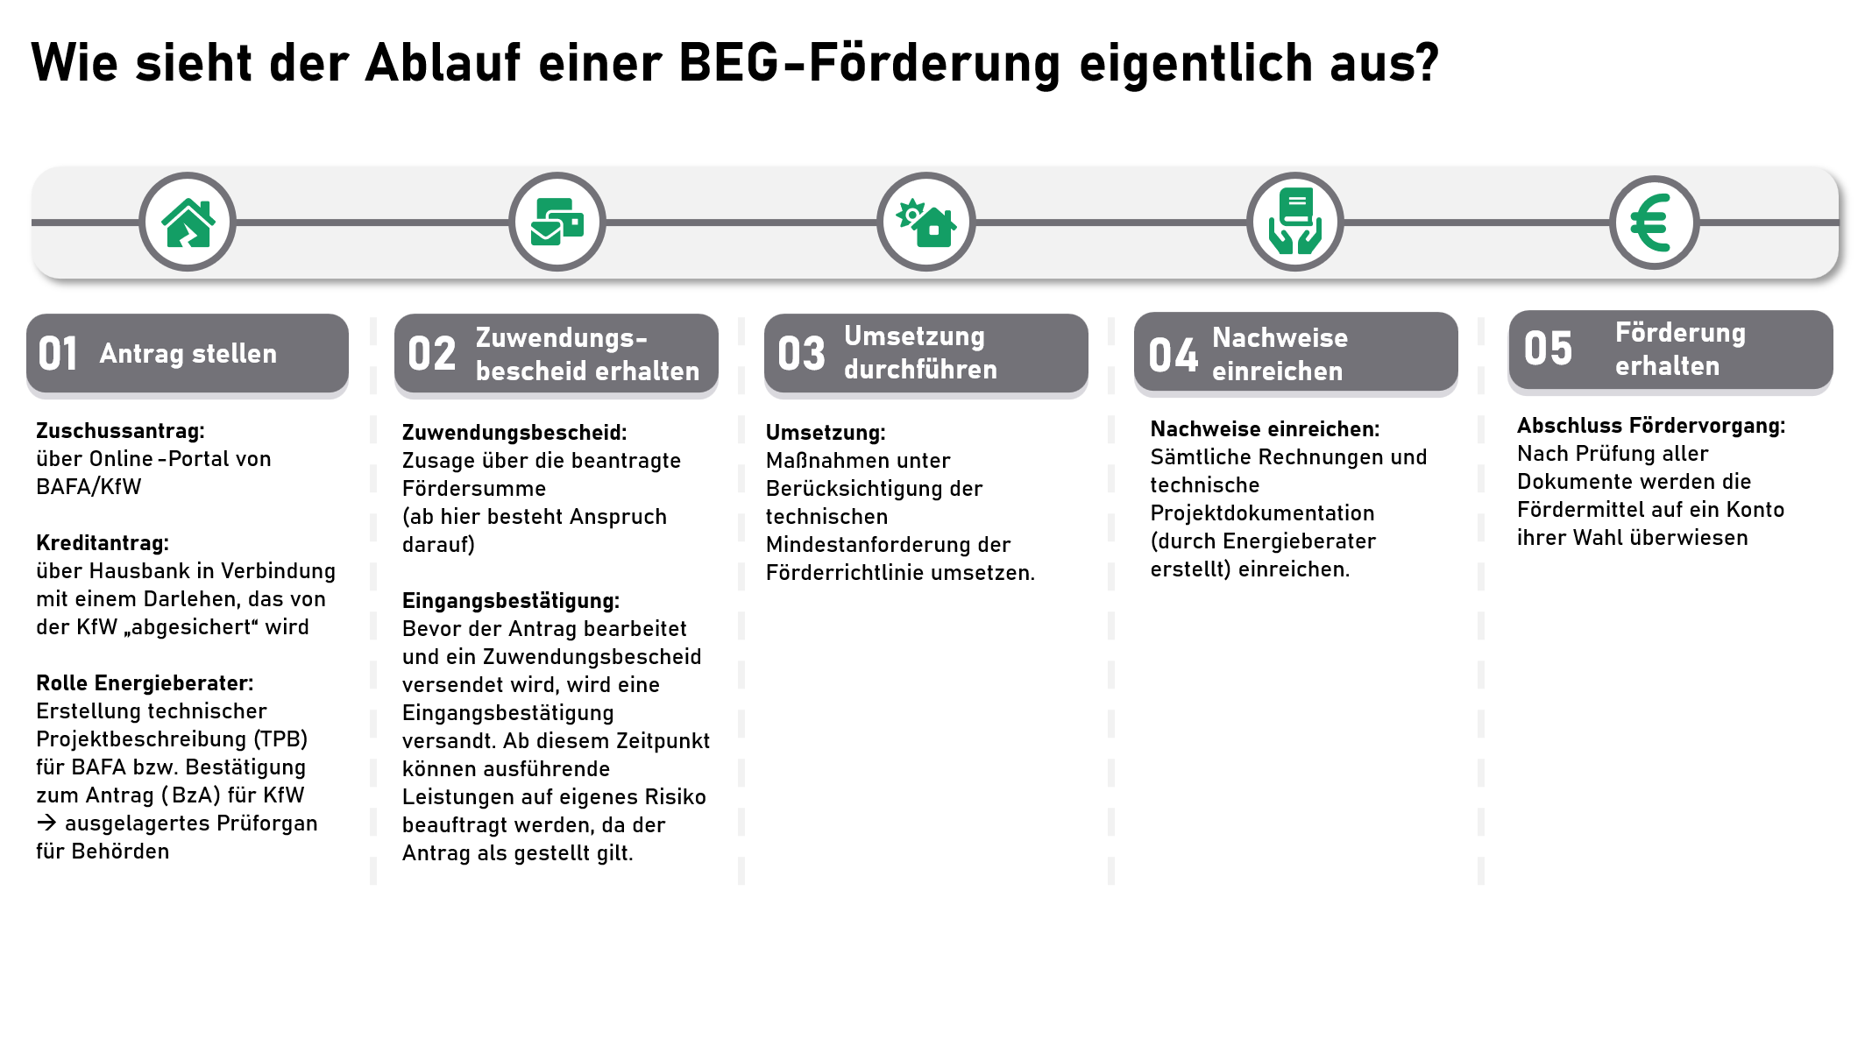

Abbildung 15: Ablauf Fördervorgang

Um den richtigen Betrieb für die Ausführung der Maßnahmen auszuwählen, sollten Sie für alle Bauleistungen mehrere Angebote einholen und vergleichen. Die Angebote sollten die geplanten Maßnahmen sowie Menge, Fabrikat und Merkmale des Baumaterials enthalten. Dabei sollten Sie den Firmen die exakte Materialstärke und -qualität mitteilen. Aus Förderperspektive ist für die thermische Hülle häufig der U-Wert entscheiden. Konkrete Angaben zum förderfähigen Niveau finden Sie in den jeweiligen Maßnahmenpaketen. Je detaillierter die Angebote sind, desto besser kann man ihre Qualität beurteilen und die richtige Entscheidung treffen. Gute Handwerksbetriebe können ihr Know-how durch Referenzen belegen. Lassen Sie sich diese zeigen.

Bei der Umsetzung einer energetischen Sanierungsmaßnahme auf ein förderfähiges Niveau ist es ebenfalls erforderlich, einen gelisteten Energie-Effizienz-Experten für die Baubegleitung einzubeziehen. Bei dieser wird die Baustelle mehrmals kontrolliert und der Baufortschritt dokumentiert, um eine qualitativ hochwertige Ausführung sicherstellen zu können. Diese Leistung wird im Regelfall im Rahmen der Bundesförderung für effiziente Gebäude gefördert, indem 50% der Kosten übernommen werden. Kommen Sie gerne bei Interesse auf mich zu und lassen sich ein Angebot für diese Dienstleistung unterbreiten.

Der Abschluss der Arbeiten sollte in einem Abnahmeprotokoll festgehalten werden. Darin wird die auftragsgemäße Umsetzung in der vereinbarten Qualität bestätigt. Darüber hinaus werden eventuelle Mängel und fehlerhafte Produkte benannt und Fristen für deren Beseitigung und Nachbesserung vereinbart.

**Einbindung weiterer Planer und Sachverständiger**

Der vorliegende Sanierungsfahrplan ist das Ergebnis der Energieberatung und ersetzt keine Ausführungsplanung. Bevor die Bauarbeiten zur Umsetzung der Maßnahmen beginnen, sollten Sie die Bauteile auf Schäden und Nutzbarkeit kontrollieren lassen. Hierfür empfehlen wir Ihnen, je nach Maßnahme, die Einbindung von:

* Architekt, Planung Umbaumaßnahmen
* Statiker, Kontrolle Dachstuhl auf Tragfähigkeit für Solaranlage
* Schornsteinfeger, Begutachtung Schornstein
* Holzschutzgutachter, Kontrolle Dachstuhl und Holzbalkendecken
* Fachplaner Haustechnik, Planung Lüftungsanlage
* Energiesachverständiger, Lüftungskonzept

Wir wünschen Ihnen viel Erfolg bei der Umsetzung von energetischen Sanierungen Ihrer Immobilie und freuen uns, dass Sie damit einen kleinen Beitrag zum Erhalt unseres Lebensraums leisten!

# Anhang

## Details zu PV-Anlagen

### Komponenten einer PV-Anlage

* Wandelt den Gleichstrom   
  der PV-Module in   
  netzkompatiblen   
  Wechselstrom
* Übernimmt die Regelung  
  zur Leistungsmaximierung
* Wichtigste Kenngröße: Wirkungsgrad (>96%)
* Verfügt in der Regel über Kommunikationsschnittstellen (z.B. Übertrag zum Smartphone)
* Sind typischerweise netzgekoppelt, sodass überflüssiger Strom in das öffentliche Netz eingespeist werden kann

**PV-Module**

* Ermöglichen die   
  Umwandlung von   
  (Sonnen-) Licht in   
  (Gleich-) Strom
* Viele Solarzellen miteinander   
  verschalten ergeben ein PV-Modul
* Wichtigste Kenngröße:   
  Maximale elektrische Modulleistung   
  in WattPeak (WP bzw. kWP)
* Modulwirkungsgrad beschreibt, wie viel der Lichtenergie in Strom umgewandelt werden kann (~ 18-21 %)
* Für Dachanlagen werden hauptsächlich   
  monokristalline PV-Module verwendet
* Moduldegradation: Abnahme des Wirkungsgrades über die Jahre (~ 0,5 % pro Jahr)

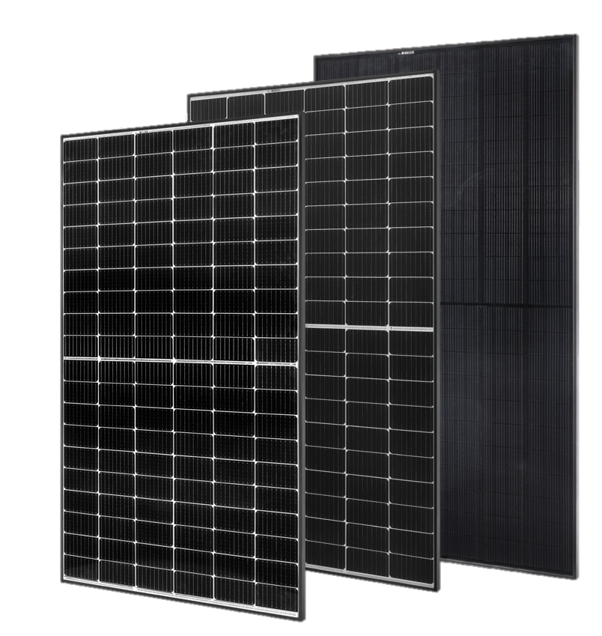

**Wechselrichter**

**Typische Anlagenkonfiguration**

**Modul-Optimizer**

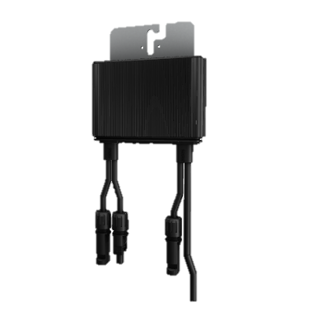

* Typischerweise werden die einzelnen PV-Module in Reihe verschaltet
* Sobald ein PV-Modul aufgrund von Verschattung, Verschmutzung oder Defekt nicht volle Leistung liefert geht die gesamte Leistung aller verschalter Module zurück
* Flaschenhals-Effekt (vgl. Lichterkette)
* Optionale Komponente
* Typischerweise wird pro PV-Modul   
  ein Modul-Optimizer installiert
* Regelt jedes Modul individuell,   
  dadurch wird der Flaschenhals-Effekt vermieden.

**Batteriespeicher**

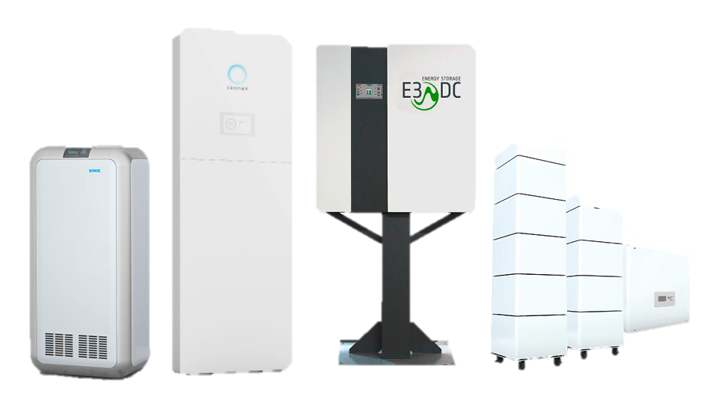

**Σ Anlagenleistung 80%**

**100%**

**100%**

**100%**

**80%**



* Optional für die Erhöhung der   
  Eigenverbrauchsquote
* Ermöglichen das Zwischenspeichern von Strom
* In der Regel werden Lithium-Ionen-Akkus genutzt
* Wichtigste Kenngröße: Nutzbare Kapazität in elektrischer Energie (kWh)
* Wirkungsgrad zwischen in Batterie eingespeistem und ausgespeistem Strom liegt bei mehr als 95%

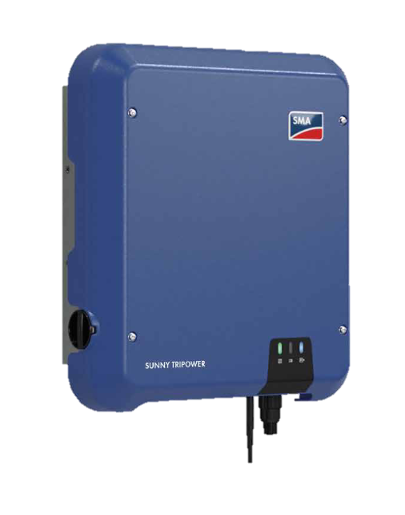

### Finanzielle Anreize

**1. Strompreise und Eigenverbrauch**



Einspeisung: ~ 7 ct/kWh

Netzbezug: ~ 35 ct/kWh

Eigen-verbrauch: ~ 10 ct/kWh

Derzeit kostet Strom vom Energieversorger rund **35 ct/kWh.**Für selbst erzeugten Solarstrom, den man ins öffentliche Netz einspeist, erhält man etwa **7 ct/kWh** (Einspeisevergütung).

Die sogenannten Stromgestehungskosten – also die tatsächlichen Kosten für selbst erzeugten Strom aus der PV-Anlage – liegen bei etwa **10 ct/kWh** (gerechnet über 20 Jahre, ohne staatliche Förderung).

* Je mehr Solarstrom direkt im Gebäude verbraucht wird, desto stärker sinken die Stromkosten – da teurer Netzstrom ersetzt wird.

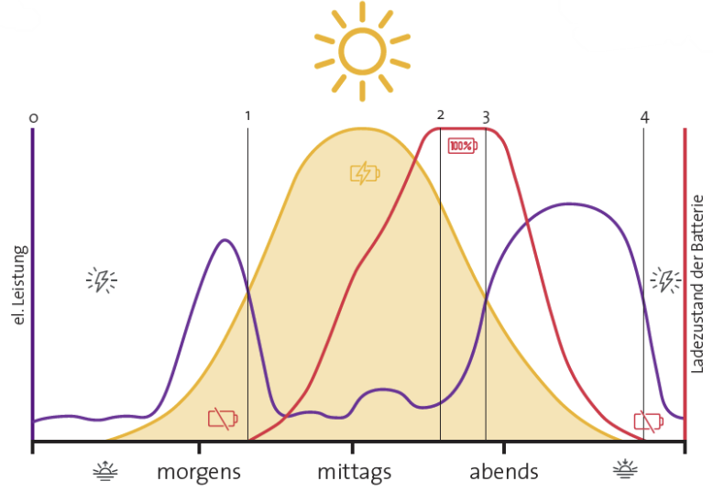**2. Batteriespeicher – Unterstützung für den Eigenverbrauch**

Ein Batteriespeicher ermöglicht es, überschüssigen Solarstrom zwischenzuspeichern und zu einem späteren Zeitpunkt selbst zu nutzen (z. B. abends).

Dadurch wird der Eigenverbrauchsanteil deutlich erhöht.

* Der wirtschaftliche Nutzen des Speichers liegt darin, die Nutzung von Netzstrom zu verringern.

**3. Dimensionierung der PV-Anlage – Dachfläche sinnvoll nutzen**

Bei einer PV-Anlage fallen bestimmte **Fixkosten** an, etwa für den Anschluss und den Wechselrichter.  
Die **zusätzlichen Kosten pro Solarmodul** sind im Vergleich dazu relativ gering.

* Wenn der Strombedarf entsprechend hoch ist, empfehlen wir, die verfügbare Dachfläche möglichst vollständig zu nutzen

### Betriebsmodelle

Die Nutzung von PV-Strom kann auf verschiedene Arten erfolgen, je nach technischer und wirtschaftlicher Zielsetzung. Nachfolgend werden die vier gängigen Betriebsmodelle übersichtlich dargestellt.

**1. Volleinspeisung -** *Einfachstes Betriebskonzept mit unkomplizierter Handhabung*

* Bei der Volleinspeisung wird der gesamte erzeugte Strom aus der PV-Anlage ins öffentliche Netz eingespeist.
* Dieses Modell ist besonders geeignet für Nutzer, die eine möglichst einfache und unkomplizierte Handhabung wünschen.
* Alternativ kann das Dach auch an einen Betreiber verpachtet werden, der die Anlage installiert und betreibt. In diesem Fall entstehen dem Eigentümer keine Investitionskosten, er erhält jedoch Pachteinnahmen.

**2. Überschusseinspeisung -** *Nutzung von selbst produziertem Strom und zusätzliche Einnahmen*

* Hierbei wird der erzeugte Strom vorrangig im eigenen Gebäude verbraucht.
* Überschüssiger Strom, der nicht genutzt werden kann, wird ins Netz eingespeist und vergütet.
* Dieses Modell eignet sich besonders für Eigentümer, die das Gebäude selbst nutzen.

**3. Allgemeinstromversorgung (mit und ohne Wärme) -** *sehr geringer Aufwand und leichte Abrechnung, wenn separate Zähler vorhanden*

* In vermieteten Gebäuden mit mehreren Mietern kann die PV-Anlage genutzt werden, um Allgemeinstromverbraucher wie Treppenhausbeleuchtung oder Aufzüge zu versorgen.
* Bei der Variante „mit Wärme“ wird zusätzlich eine Wärmepumpe eingebunden.
* Da separate Zähler in der Regel bereits vorhanden sind, ist dieses Modell mit geringem Aufwand verbunden.

**4. Mieterstrommodell -** *Geringere Stromkosten für Mieter und konstante Vergütung für den Vermieter*

* Dieses Modell kommt zum Einsatz, wenn ein Gebäudeeigentümer den Solarstrom direkt an seine Mieter liefern möchte.
* Die Umsetzung ist komplex, da ein aufwendiges Abrechnungssystem erforderlich ist.
* Dennoch bietet es Mietern niedrigere Stromkosten und dem Vermieter eine regelmäßige Vergütung.

### PV-Großanlagen

Ab 100 kWp installierter Leistung ist die **Direktvermarktung** gesetzlich vorgeschrieben. Der erzeugte Strom wird nicht mehr über feste EEG-Vergütung eingespeist, sondern über einen Direktvermarkter an der Strombörse verkauft.

**Vergütung**

* Der Betreiber erhält den Marktwert Solar, den durchschnittlichen Börsenpreis für PV-Strom.
* Liegt der Marktwert unter dem Referenzwert der EEG-Vergütung, gleicht die Marktprämie die Differenz aus.
* Die Marktprämie ist für 20 Jahre festgeschrieben und unterscheidet zwischen Überschuss- und Volleinspeisung.
* In Summe (Marktwert + Marktprämie) liegt die Vergütung i. d. R. über der festen Einspeisevergütung – bei höherem Aufwand (z. B. durch Direktvermarkter, Messkonzepte etc.).

**Wirtschaftlich-technische Aspekte**

* Vor der Installation ist eine frühzeitige Abstimmung mit dem Netzbetreiber erforderlich (Netzanfrage, Trafoleistung, Hausanschluss etc.).
* Es kann wirtschaftlich sinnvoll sein, die Leistung zu begrenzen, um kostenintensive Netzverstärkungen zu vermeiden – dabei sollten auch langfristige Ziele (Klimaneutralität, Energiebedarf) berücksichtigt werden.

**Split-Anlagen-Strategie**

* Bei großen Dachflächen ist eine Aufteilung in zwei Anlagen oft sinnvoll:
  + Überschusseinspeisung <30 kWp (ohne Wandlermessung)
  + Volleinspeisung: übrige Teilanlage
* Hintergrund: Ab 30 kWp ist ein Wandlermessplatz nötig (>15.000 €). Kleinere Überschussanlagen können trotz geringerer Einspeisung wirtschaftlich attraktiver sein.
* Werden beide Anlagenteile innerhalb von 12 Monaten in Betrieb genommen, gelten sie EEG-rechtlich als eine Gesamtanlage. Bei >100 kWp gilt dann Direktvermarktungspflicht für beide.

### Solarspitzengesetz

* Bei negativen Börsenstrompreisen entfällt die Einspeisevergütung (gilt für feste Vergütung und Marktprämie).
* Nullvergütungsstunden werden über 20 Jahre addiert. Die Gesamtförderdauer verlängert sich um die Hälfte der Nullvergütungszeit.
* Dadurch verschiebt sich die Amortisation nach hinten, die Gesamtvergütung bleibt aber annähernd gleich.
* Neue PV-Anlagen dürfen ohne Smart Meter max. 60 % der Nennleistung einspeisen – mit Smart Meter entfällt diese Begrenzung (relevant v. a. bei Südausrichtung).

## Rechtliche Rahmenbedingungen

Für das Gebäude sind die folgenden gesetzlichen Anforderungen und Normen zu beachten, insbesondere das Gebäudeenergiegesetz, das seit 2020 die Anforderungen der ehemaligen Energieeinsparverordnung und des ehemaligen Erneuerbare-Energien Wärmegesetz zusammenführt. Einen ersten groben Überblick für Gebäude in Baden-Württemberg soll die nachfolgende Darstellung geben.

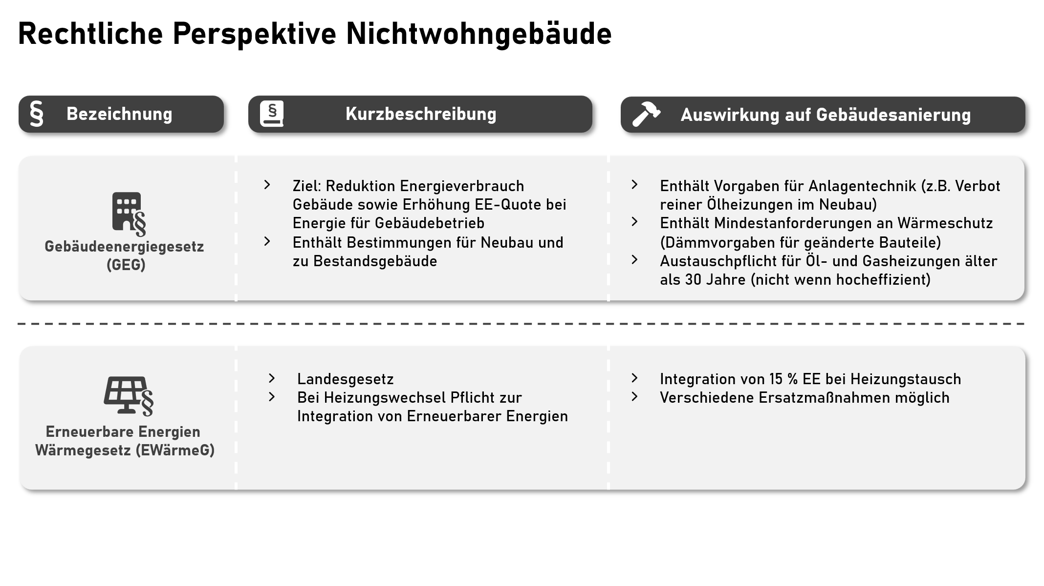

Abbildung 6: Rechtliche Perspektive Nichtwohngebäude

### GEG (Gebäudeenergiegesetz)

Für ein bestehendes Nichtwohngebäude gelten im Rahmen des Gebäudeenergiegesetzes (GEG) diverse Anforderungen. Einen ersten Überblick können Sie der nachfolgenden Darstellung entnehmen. Im nächsten Kapitel ist eine Liste der Pflichten für Bestandsgebäude zu finden.

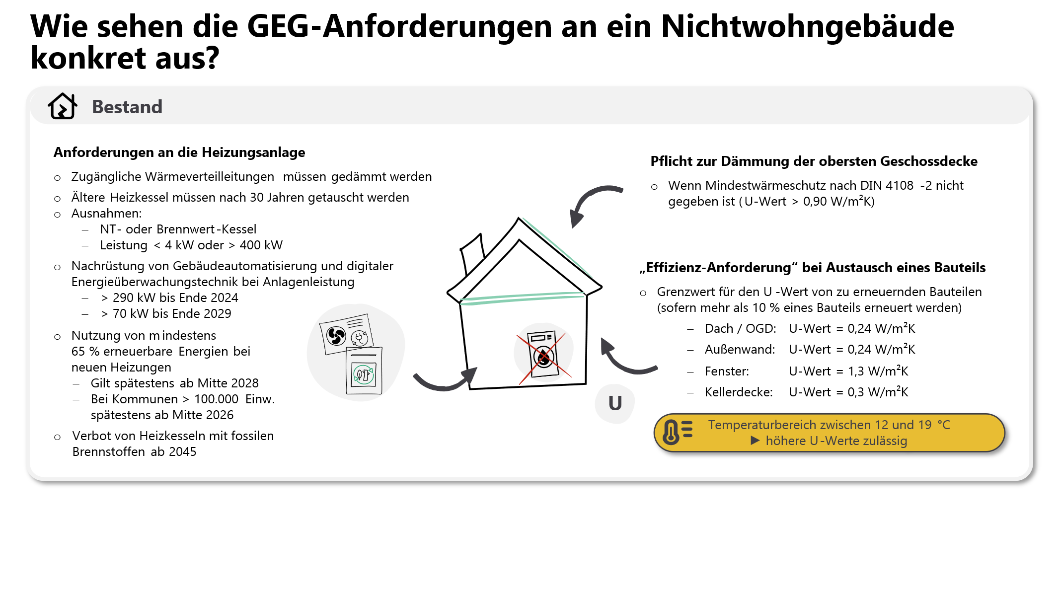

Abbildung 7: GEG-Anforderungen Nichtwohngebäude

### Pflichten gemäß GEG für Bestandsgebäude

Kommen Sie bei Fragen gerne auf uns zu! Eine Vollständigkeit aller Pflichten kann nicht gewährleitet werden. Dies stellt keine Rechtsberatung dar, sondern informiert lediglich über das Gesetz.

**Bestehende Anlagentechnik**

Eigentümer von Gebäuden dürfen Heizkessel, die mit flüssigen oder gasförmigen Brennstoffen betrieben werden und vor 30 Jahre eingebaut oder aufgestellt worden sind, nicht mehr betreiben. (Ausnahmen Niedertemperatur-, Brennwert-Kessel, Leistung < 4 kW oder > 400 kW). *(siehe GEG § 72)*

Ungedämmte, zugängliche Wärmeverteil- und Warmwasserleitungen, die sich in unbeheizten Räumen befinden, sind zu dämmen. *(siehe GEG § 69)*

Bestehende Nichtwohngebäude mit einer Nennleistung von mehr als 290 Kilowatt müssen bis zum 31. Dezember 2024 mit einem System für die Gebäudeautomatisierung und digitaler Energieüberwachungstechnik nachgerüstet werden. In Nichtwohngebäude mit einer Nennleistung für Heizungsanlagen, Klimaanlagen, kombinierte Raumheizungsanlagen und Lüftungsanlagen oder kombinierte Klima- und Lüftungsanlagen von mehr als 70 kW ist dies bis zum 31. Dezember 2029 nachzurüsten. *(siehe GEG § 71a)*

Heizungsanlagen mit Wasser als Wärmeträger (außer Wärmepumpen) in Gebäuden mit mindestens sechs Nutzungseinheiten müssen:

* Bei Einbau vor dem 1.10.2009 bis spätestens 30.09.2027 geprüft und optimiert werden
* Bei Einbau nach dem 30.9.2009 nach 15 Jahren geprüft und optimiert werden.

*(siehe GEG § 60b)*

Es gelten zusätzlich Pflichten beim Betrieb von Anlagen zur Gebäudekonditionierung.

*(siehe GEG §§ 60, 60a, 74)*

**Einzubauende Anlagentechnik**

Eine neue Heizung muss mit mindestens 65 Prozent erneuerbaren Energien oder unvermeidbarer Abwärme betrieben werden. Es gelten unterschiedliche Übergangsregelungen und Ausnahmen. *(siehe GEG § 71)*

Neue Heizungssysteme mit Wasser als Wärmeträger sind hydraulisch abzugleichen. (*siehe GEG § 60c)*

**Oberste Geschossdecken**

Ungedämmte, zugängliche oberste Geschossdecken beheizter Räume müssen so gedämmt sein, dass der Wärmedurchgangskoeffizient der Geschossdecke einen U-Wert von 0,24 W/m²K nicht überschreitet.

Die Pflicht gilt als erfüllt, wenn anstelle der Geschossdecke das darüber liegende, bisher ungedämmte Dach entsprechend gedämmt wird. *(siehe GEG § 47)*

**Pflichten bei der Nachrüstung von Gebäuden**

Wird von einem Bauteil des Gebäudes (z.B. Fenster oder Fassade) mindestens 10 % der Fläche erneuert, so muss die neue Ausführung mindestens den U-Wert gemäß Anlage 7 GEG erreichen. *(siehe GEG § 48)*

**Pflichten bei Erweiterung und Ausbau**

Der mittlere U-Wert der Außenbauteile der neu hinzugekommenen Räume darf den 1,25-fachen Wert, die das GEG in Anlage 3 vorschreibt, nicht übersteigen. *(siehe GEG § 51)*

**Weitere Pflichten**

Bei Publikumsverkehr besteht eine Energieausweis-Aushangpflicht. *(siehe GEG § 48)*

Bei Nutzung von Biomasse oder Wasserstoff zur Erfüllung der 65%-EE sind Nachweise erforderlich. *(siehe GEG § 96)*

### Ausblick auf zukünftige Gesetze

Die EPBD-Novelle muss bis 2026 im GEG (Gebäudeenergiegesetz) umgesetzt sein. In diesem Zuge wird es Vorgaben geben, sodass ab 2030 eine Sanierungspflicht für die 16 % der energetisch schlechtesten Nichtwohngebäude (Worst Performing Building) besteht. Ab 2033 müssen die schlechtesten 26 % saniert werden.

### Erneuerbare Wärme Gesetz (EWärmeG)

„Zweck dieses Gesetzes ist es, im Interesse des Klima- und Umweltschutzes den Einsatz von erneuerbaren Energien zu Zwecken der Wärmeversorgung bei Gebäuden und die effiziente Nutzung der Energie in Baden-Württemberg zu steigern, die hierfür notwendigen Technologien weiter auszubauen und dadurch die Nachhaltigkeit der Energieversorgung im Wärmebereich zu verbessern. Das Gesetz soll dazu beitragen, die Gesamtsumme der Treibhausgasemissionen in Baden-Württemberg im Vergleich zu den Gesamtemissionen des Jahres 1990 bis zum Jahr 2020 um mindestens 25 Prozent und bis zum Jahr 2050 um 90 Prozent zu verringern.“ (§1 EWärmeG,2015)

Das EWärmeG BW ist ein Landesgesetz in Baden-Württemberg, das für Gebäude gilt, die vor dem 1.Januar 2009 errichtet wurden. Nach einem Heizungstausch muss der Eigentümer fortan mindestens 15 % Erneuerbare Energien bei der Wärmeversorgung des Gebäudes einsetzen. Hierfür gibt es verschiedene Optionen, welche in der nachfolgenden Tabelle dargestellt sind.

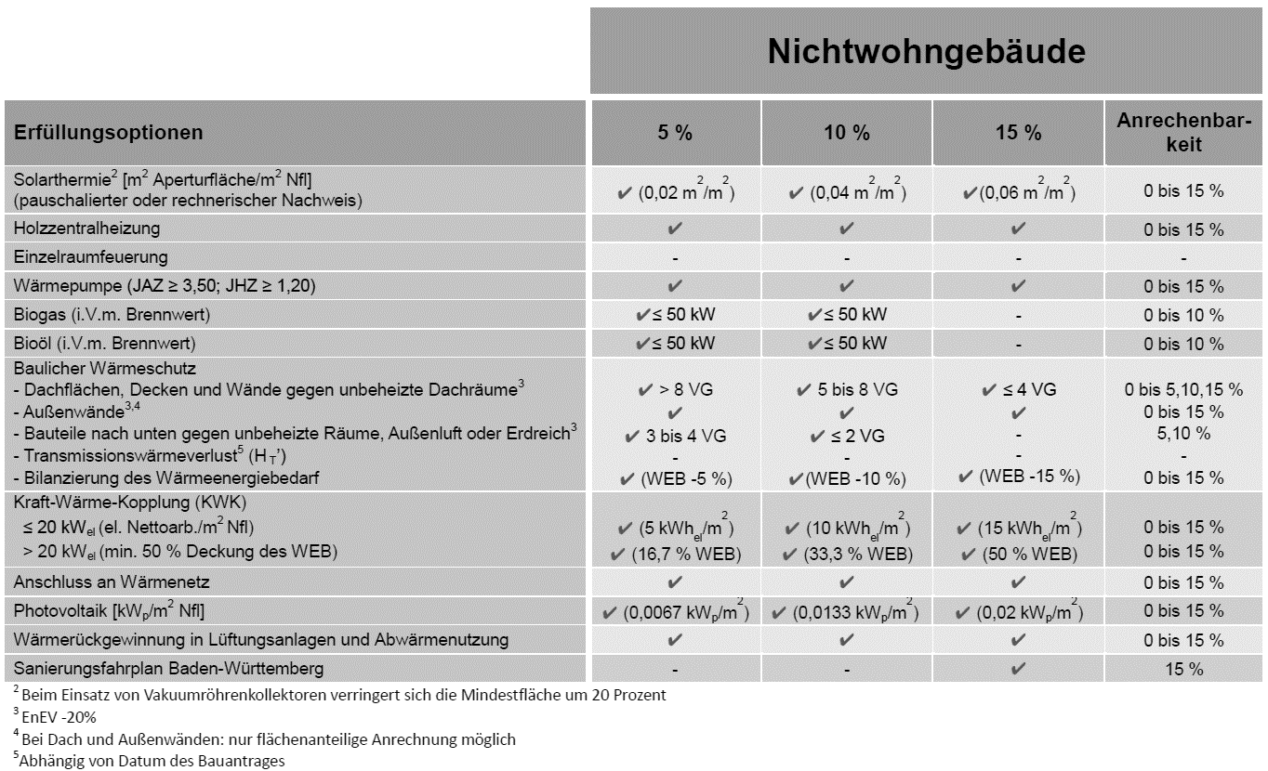

Hinweis: Quelle und Copyright der Übersichtstabelle für Erfüllungsoptionen des EWärmeG ist das Umweltministerium Baden-Württemberg

Abbildung 8: Erfüllungsoptionen EWärmeG Nichtwohngebäude

### Bundesförderung für effiziente Gebäude (BEG)

Bei der energetischen Sanierung können für die meisten Komponenten der Anlagentechnik (Heizung, Lüftung, Beleuchtung) und für alle Maßnahmen an der Gebäudehülle Fördermittel der Bundesförderung für effiziente Gebäude in Anspruch genommen werden.

Die nachfolgende Darstellung gibt einen Überblick über die Fördersätze:

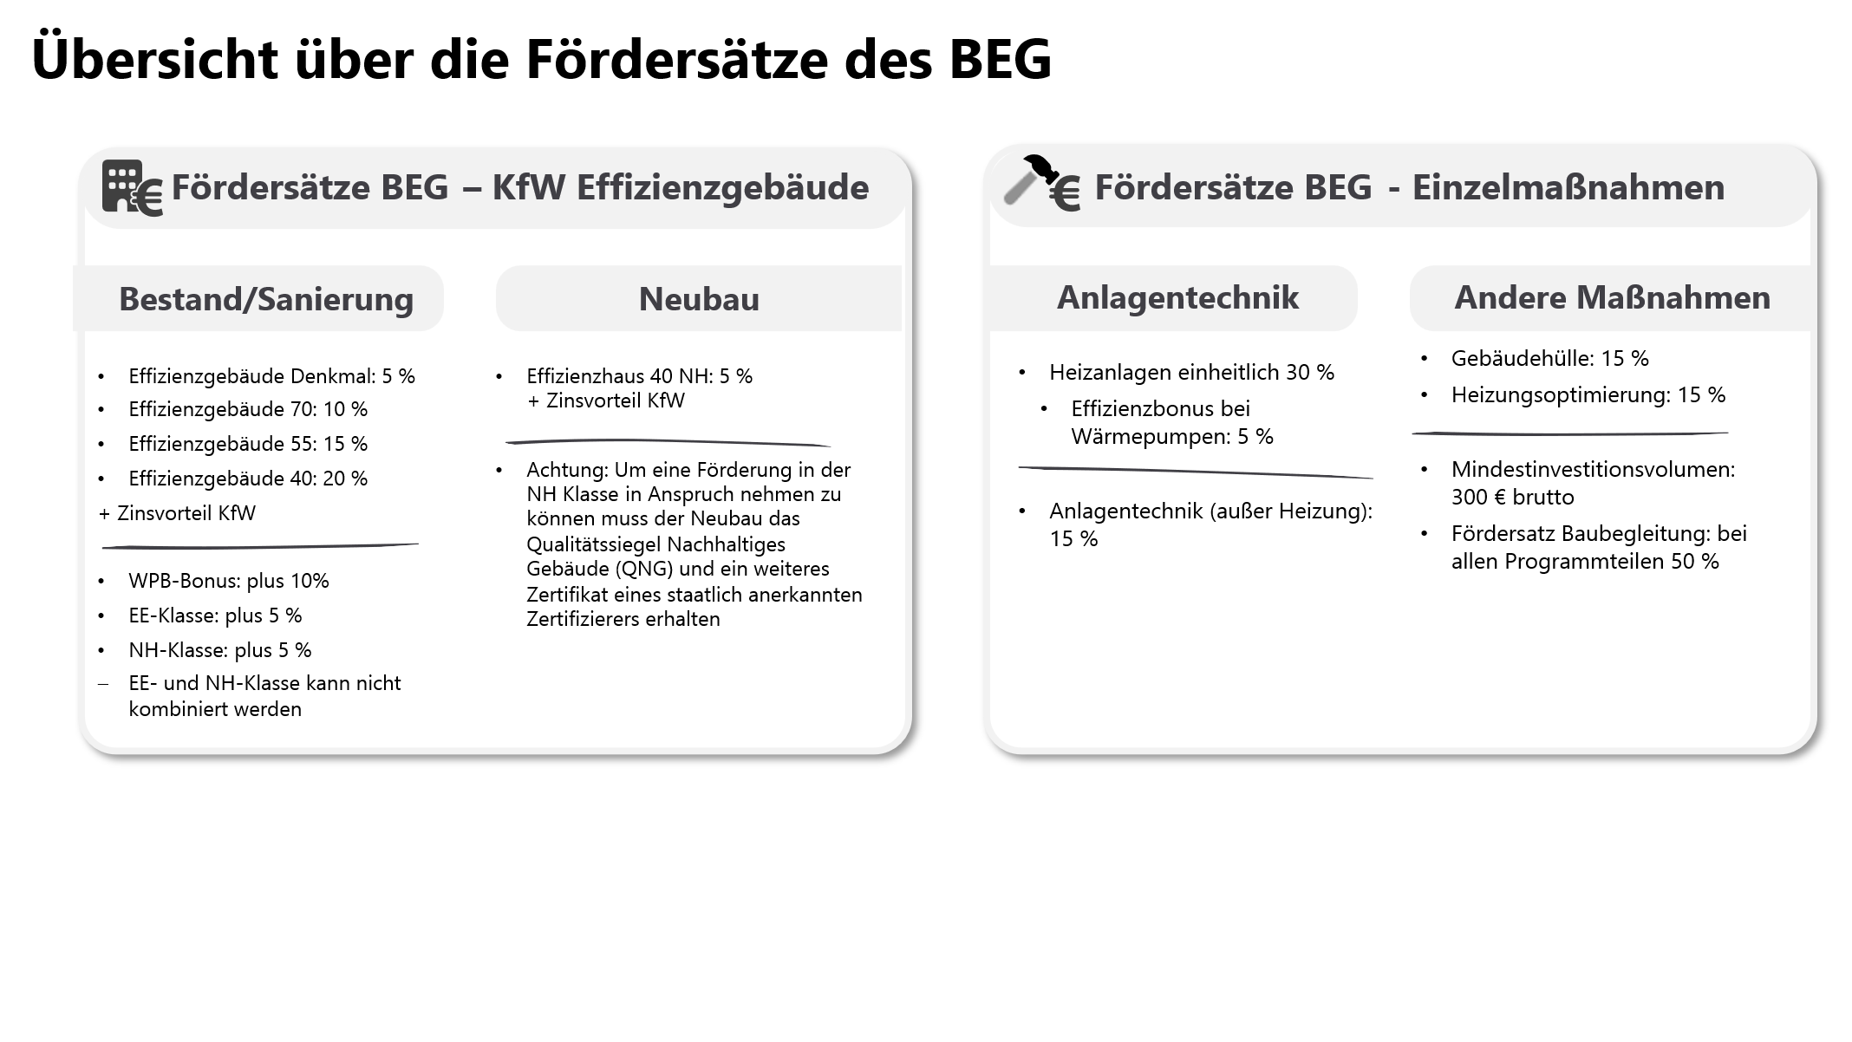

Abbildung 9: Fördersätze Bundesförderung für effiziente Gebäude (BEG)

Generell kann die BEG-Förderung auch in Einzelmaßnahmen und Gesamtobjektförderung („Effizienzgebäude“) unterschieden werden:

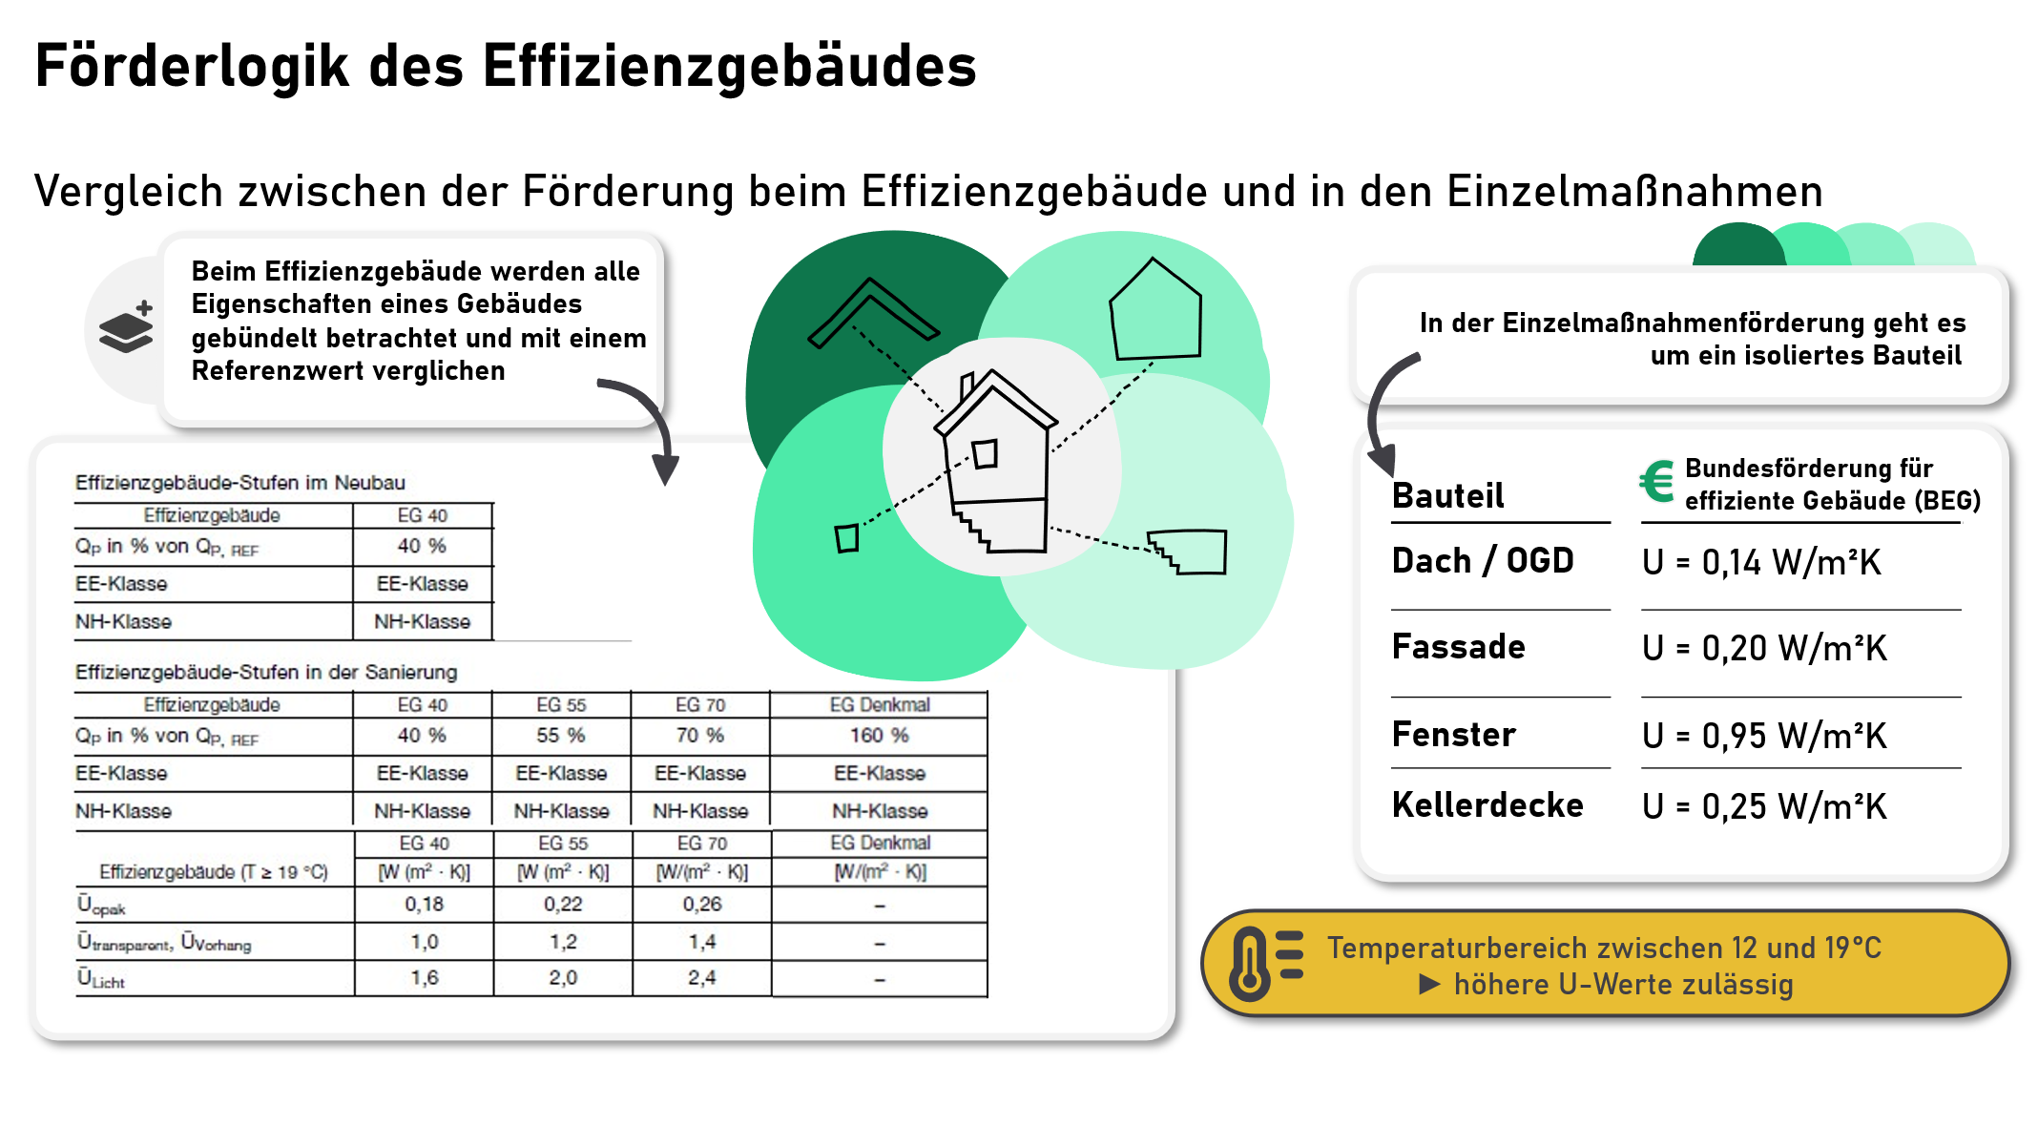

Abbildung 10: Förderlogik Effizienzgebäude

### Förderung im Rahmen der Kommunalrichtlinie

Im Rahmen der Kommunalrichtlinie des Bundesministeriums für Wirtschaft und Klimaschutz wird u.a. die Sanierung von Innen- und Hallenbeleuchtung als intensive Klimaschutzmaßnahme gefördert.

Förderfähig sind Kommunen und kommunale Zusammenschlüsse, öffentliche Hochschulen und Sozialeinrichtungen, gemeinnützige Vereine, Religionsgemeinschaften mit Körperschaftsstatus und einige weitere Akteure.

Der Zuschuss beträgt 25% der förderfähigen Gesamtausgaben und ist damit attraktiver als eine Förderung über die Bundesförderung für effiziente Gebäude (BEG). Für finanzschwache Kommunen, die nachweislich an einem landesrechtlichen Hilfs- oder Haushaltssicherungsprogramm teilnehmen oder denen die Finanzschwäche durch die Kommunalaufsicht bescheinigt wird, liegt die Förderquote bei 40%. Gleiches gilt für Antragstellende aus Braunkohlegebieten (Rheinisches Revier, Mitteldeutsches Revier, Lausitzer Revier).

Wie bei der BEG-Förderung wird nur ein Austausch der kompletten Leuchte gefördert, ein Austausch der Lampen (z.B. Retrofit, Ersatzlampen), ist ausgeschlossen.

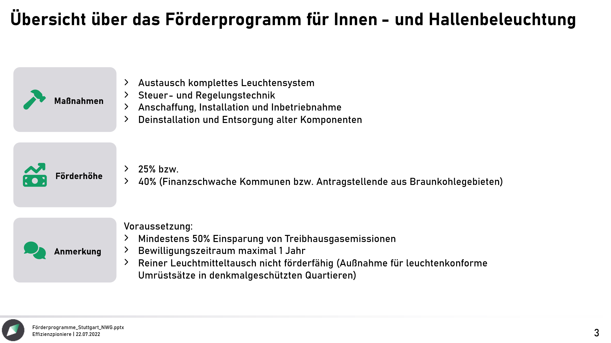

Abbildung 12: Übersicht über das Förderprogramm für Innen- und Hallenbeleuchtung

### Landesförderprogramm: Klimaschutz-Plus für Kommunen

Das Land Baden-Württemberg unterstützt mit dem Förderprogramm Klimaschutz-Plus für Kommunen – Teil 1: Gebäudesanierung die energetische Sanierung ausgewählter kommunaler Liegenschaften, um die Ziele einer klimaneutralen Kommunalverwaltung bis 2040 zu erreichen.

Das Programm ergänzt bestehende Bundes- bzw. Landesförderungen und gewährt einen zusätzlichen Landeszuschuss, wenn bereits eine Bewilligung im Rahmen der BEG EM-Gebäudehülle oder der VwV SchulBau (für Schulen) vorliegt.

Voraussetzung für beide Fördertatbestände ist die Teilnahme am Klimapakt Baden-Württemberg.

|  |  |  |  |
| --- | --- | --- | --- |
| **Fördertatbestand** | **Förderfähige Gebäude** | **Förderhöhe** | **Besondere Hinweise** |
| **BW-Bonus zur BEG EM an der Gebäudehülle** | Kommunale, **nicht wirtschaftlich genutzte Gebäude.**  **(**[weitere Infos](https://www.l-bank.de/binaries/content/documents/lbank/allgemein/finanzhilfen/dokumente/klimaschutz-plus-2025/informationen-zu-den-gebaeudetypen/informationen-zu-den-gebaeudetypen/hippocms%3Adownloadversions/hippocms%3Afile)**)** | **+25 %** Zuschuss auf BEG EM | Antrag spätestens 2 Wo. nach BAFA-Bescheid; Abschluss max. 3 Jahre nach Bewilligung |
| **Bonus für energieeffiziente Schulsanierung** | **Öffentliche Schulgebäude**, förderfähig nach VwV SchulBau | **+5 %** bei EH 70 (max. 500.000 €)  **+15 %** bei EH 55 (max. 1,5 Mio. €) | Kombination mit SchulBau-Förderung max. 90 % Gesamtförderquote; Abschluss max. 4 Jahre nach Bewilligung |

### Kommunale Förderprogramme

Neben der Bundesförderung für effiziente Gebäude bieten einige Kommunen oder Städte weitere kumulierbare Förderprogramme an.

Zur Erreichung der städtischen Klimaziele hat die Stadt Stuttgart diverse, für dieses in Stuttgart befindliche Objekt, Förderlinien aufgesetzt:

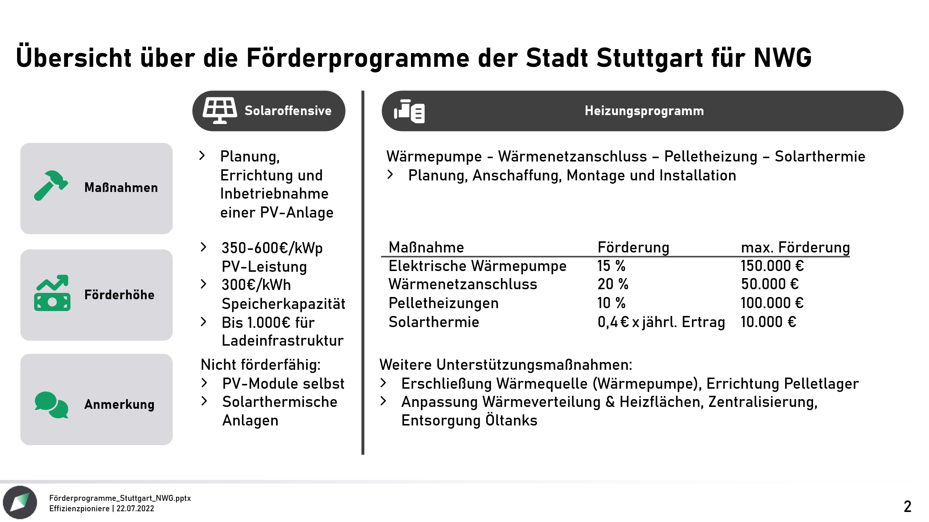

Abbildung 11: Förderprogramme Stadt Stuttgart

### Schlussfolgerungen aus Gesetzen und Förderungen

Natürlich ist jedes Gebäude und die damit verbundenen regulatorischen Anforderungen individuell. Trotzdem kann aus Regulatorik und Förderung für die Instandhaltung der Gebäudehülle eine Ableitung getroffen werden: Bei der Instandhaltung der Gebäudehülle empfehlen wir grundsätzlich die für die derzeitige BEG-Förderrichtlinie (Stand 2025) geltenden Dämmwerte einzuhalten, da die Förderzuschüsse die Mehrkosten für die zusätzliche Materialdicke der Dämmung i.d.R. überkompensieren.

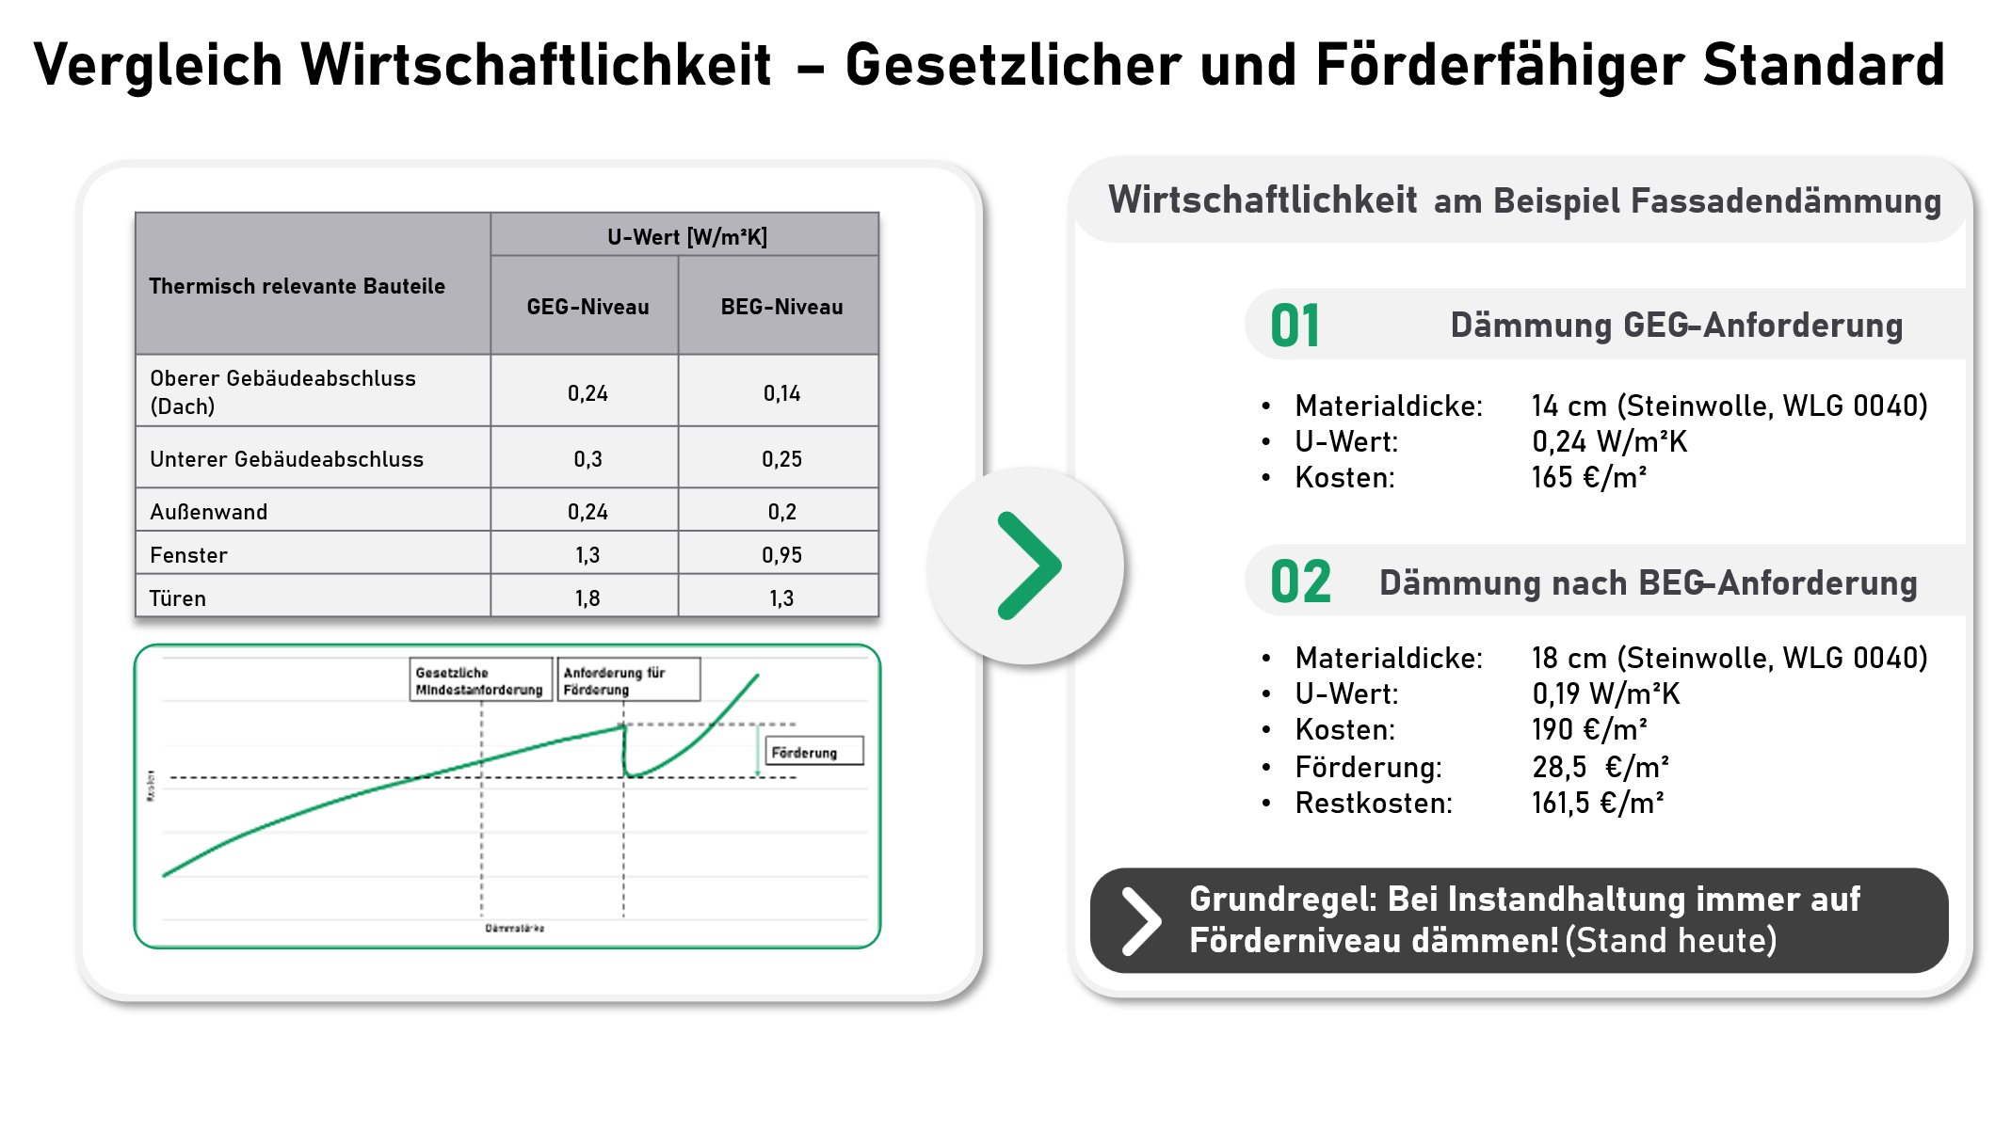

Abbildung 13: Wirtschaftlichkeit der Förderung bei Bauteilerneuerung

## Zonierung nach DIN V 18599 (Darstellung in Grundrissen)

Für die energetische Bewertung wird das Gebäude in mehrere Zonen unterteilt, denen jeweils ein standardisiertes Nutzungsprofil zugewiesen wird. Diese Profile bilden typische Raumfunktionen und Nutzungsarten ab. Die DIN V 18599, Teil 10, definiert die Nutzungsprofile, die in der energetischen Bilanzierung zur Anwendung kommen. Sie legen die maßgeblichen Randbedingungen für die energetische Berechnung fest, u. a.:

* Nutzungszeiten (tägliche Nutzungsdauer, jährliche Nutzungstage und -stunden, usw.)
* Raumkonditionierung
* Raum-Solltemperatur (für Heizung und Kühlung)
* Mindestaußenluftvolumenstrom
* mechanischer Außenluftvolumenstrom
* Beleuchtung (Beleuchtungsstärke, relative Abwesenheit, usw.)
* Personenbelegung (z.B. maximale Belegungsdichte)
* interne Wärmequellen (durch Personen und Arbeitshilfen

Die folgenden Abbildungen zeigen die Zuordnung der Gebäudezonen im Detail.

|  |  |  |
| --- | --- | --- |
| **Nr.** | **Farbe** | **Nutzungsprofil** |
| 1 |  | Einzelbüro |
| 2 |  | Gruppenbüro |
| 3 |  | Großraumbüro |
| 4 |  | Besprechung/Sitzungszimmer/Seminar |
| 5 |  | Schalterhalle |
| 6 |  | Einzelhandel/Kaufhaus |
| 7 |  | Einzelhandel/Kaufhaus (Lebensmittelabteilung mit Kühlprodukten) |
| 8 |  | Klassenzimmer (Schule), Gruppenraum (Kindergarten) |
| 9 |  | Hörsaal, Auditorium |
| 10 |  | Bettenzimmer |
| 11 |  | Hotelzimmer |
| 12 |  | Kantine |
| 13 |  | Restaurant |
| 14 |  | Küche in Nichtwohngebäuden |
| 15 |  | Küche - Vorbereitung, Lager |
| 16 |  | WC und Sanitärräume in Nichtwohngebäuden |
| 17 |  | Sonstige Aufenthaltsräume |
| 18 |  | Nebenflächen ohne Aufenthaltsräume |
| 19 |  | Unbeheizte Zone |
| 20 |  | Lager |
| 21 |  | Serverraum/Rechenzentrum |
| 22.1 |  | Gewerbliche Halle, industrielle Halle (schwere Arbeit) |
| 22.2 |  | Gewerbliche Halle, industrielle Halle (mittelschwere Arbeit) |
| 22.3 |  | Gewerbliche Halle, industrielle Halle (einfache Arbeit) |
| 23 |  | Zuschauerbereich (Theater und Veranstaltungsbauten) |
| 24 |  | Foyer (Theater und Veranstaltungsbauten) |
| 25 |  | Bühne (Theater und Veranstaltungsbauten) |
| 26 |  | Messe/Kongress |
| 27 |  | Ausstellungsräume und Museum mit konservatorischen Anforderungen |
| 28 |  | Bibliothek – Lesesaal |
| 29 |  | Bibliothek – Freihandbereich |
| 30 |  | Bibliothek – Magazin und Depot |
| 31 |  | Turnhalle (ohne Zuschauerbereich) |
| 32 |  | Parkhäuser (Büro- und Privatnutzung) |
| 33 |  | Parkhäuser (öffentliche Nutzung) |
| 34 |  | Saunabereich |
| 35 |  | Fitnessraum |
| 36 |  | Labor |
| 37 |  | Untersuchungs- und Behandlungsräume |
| 38 |  | Spezialpflegebereiche |
| 39 |  | Flure des allgemeinen Pflegebereichs |
| 40 |  | Arztpraxen und Therapeutische Praxen |
| 41 |  | Lagerhallen, Logistikhallen |
| - |  | Wohnräume (nicht Teil des Nichtwohngebäudeteils) |

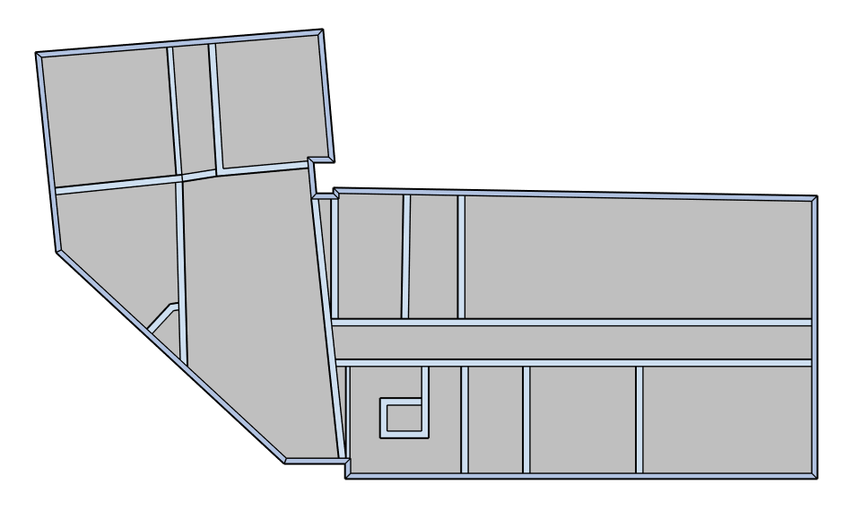

Abbildung : Zonen Kellergeschoss

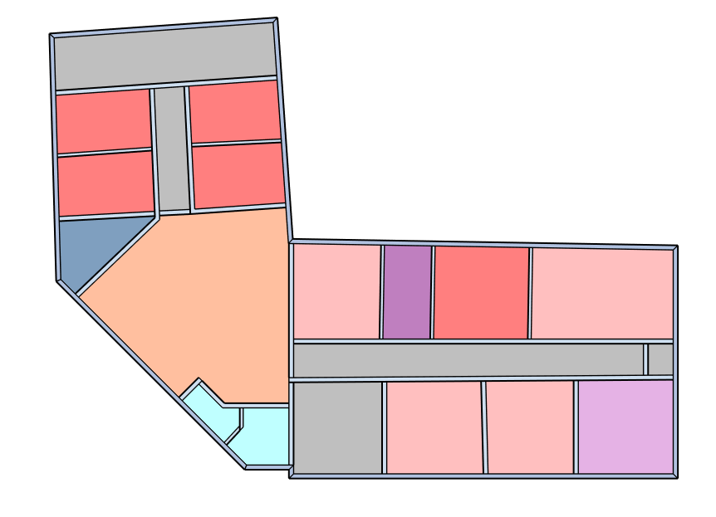

Abbildung : Zonen Erdgeschoss

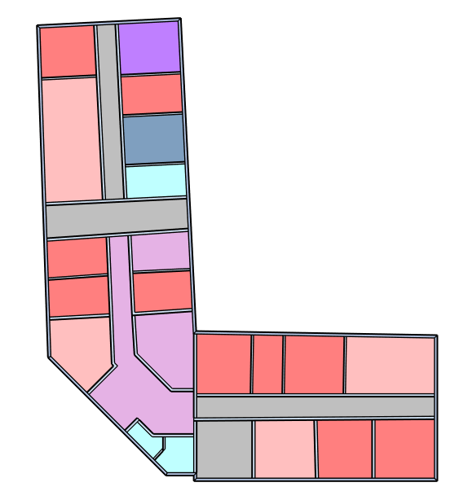

Abbildung : Zonen 1. Obergeschoss

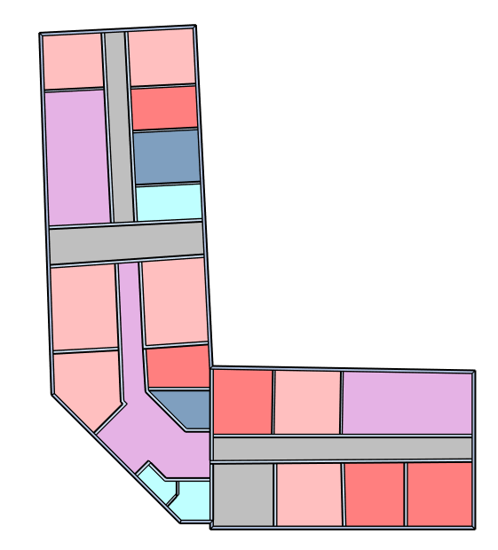

Abbildung : Zonen 2. Obergeschoss

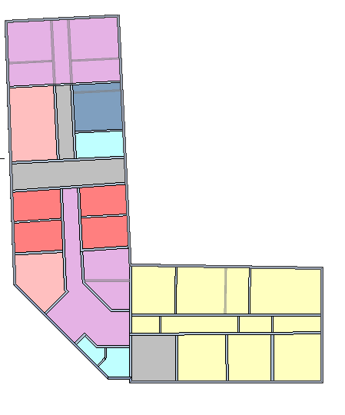

Abbildung : Zonen Dachgeschoss

## Kennwerte aus der Bilanzierungssoftware

In Abbildung 21 sind die energetischen Kennwerte je Maßnahme aus der Bilanzierungssoftware „Hottgenroth Energieberater“ dargestellt. Die Werte entsprechen den Werten in Abbildung 4: Energetische Kennwerte für die möglichen Sanierungsmaßnahmen.

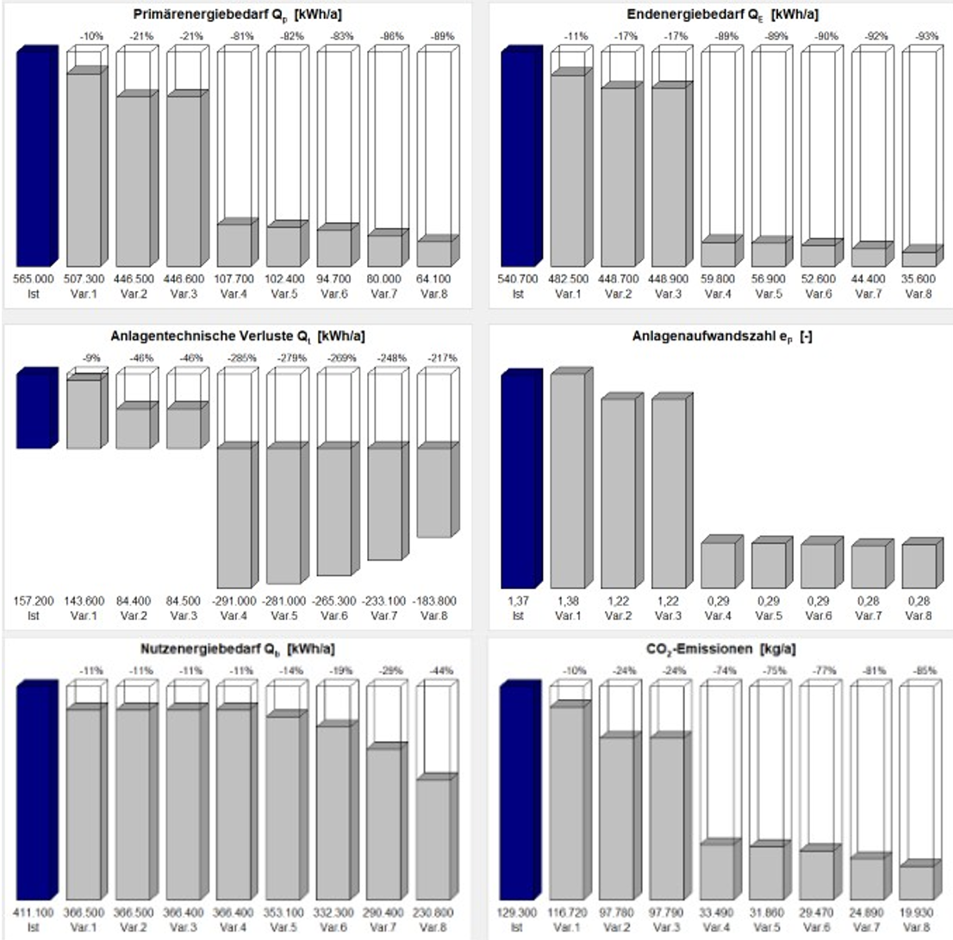

Abbildung : Energetische Kennwerte aus der Bilanzierungssoftware

## Auszug aus der Software – Ergebnisdarstellung Ist-Zustand

Die folgenden Seiten enthalten einen automatisch erzeugten Auszug aus der verwendeten Berechnungssoftware gemäß DIN V 18599.

Die Darstellung dient der Plausibilisierung der im Beratungsbericht dargestellten Ergebnisse zum Ist-Zustand und soll die Nachvollziehbarkeit der Berechnungen erhöhen.